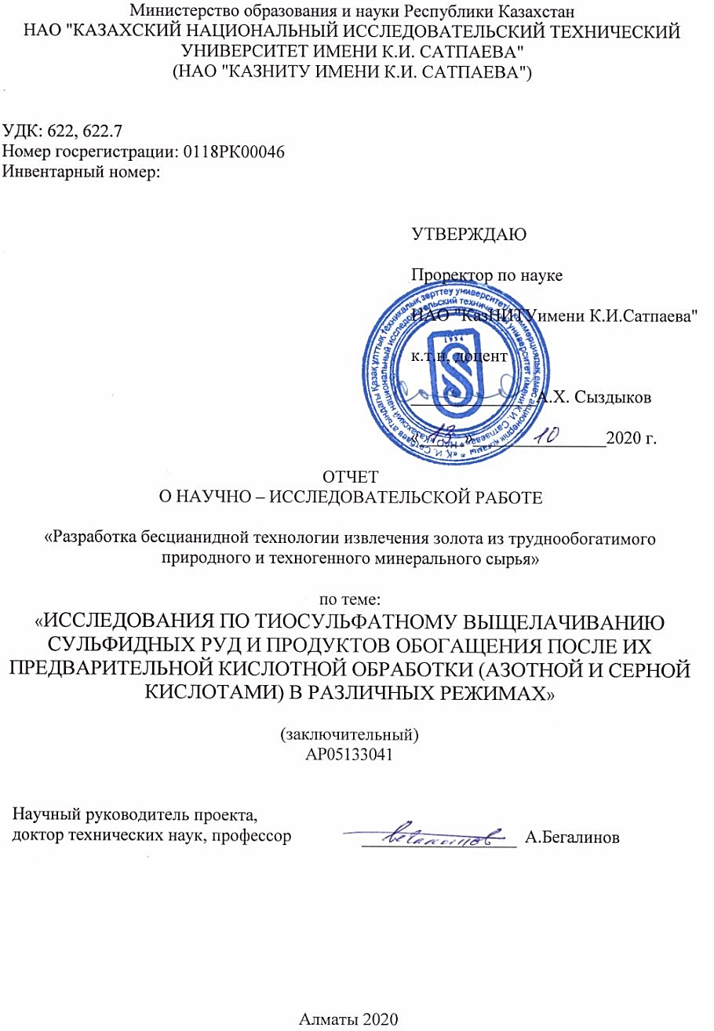

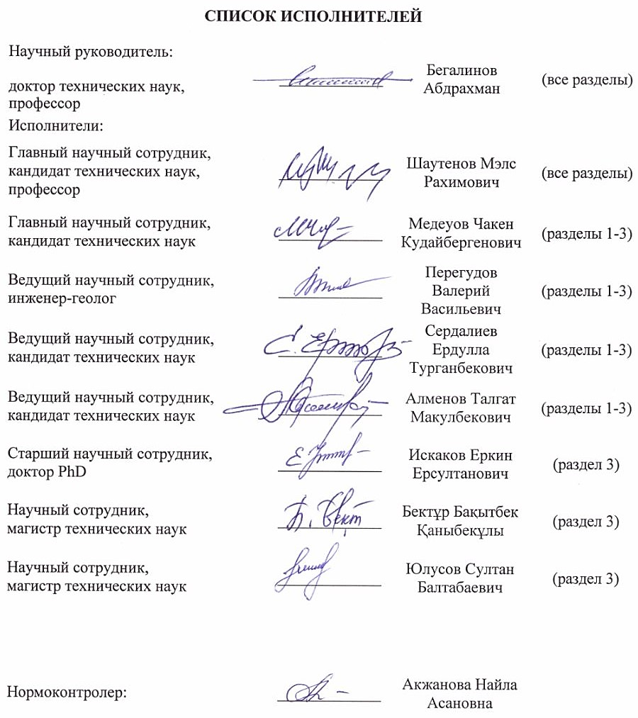

РЕФЕРАТ

Есеп: 40 бет., 10 сурет., 16 кесте және 32 дереккөзден, 3 қосымшадан тұрады.

АЛТЫН ҚҰРАМДЫ КЕН, ЕЛЕУІШТІ ТАЛДАУ, ГРАВИТАЦИЯЛЫҚ ЖӘНЕ ФЛОТАЦИЯЛЫҚ БАЙЫТУ, СОРБЦИЯЛЫҚ ЦИАНИДТЕУ, МЕХАНОХИМИЯЛЫҚ БЕЛСЕНДІРУ, РЕАГЕНТ, ТИОСУЛЬФАТТЫ ЖӘНЕ АВТОКЛАВТЫ СІЛТІЛЕУ, ӨТЕ МАЙДА ҰНТАҚТАУ, СУЛЬФИДТІ КҮКІРТ, АЛТЫННЫҢ ХИМИЯЛЫҚ ЖӘНЕ ЭЛЕКТРОХИМИЯЛЫҚ ТҰНБАСЫ, БИПОЛЯРЛЫ ЭЛЕКТРОЛИЗЕР.

Зерттеу нысаны: Пустынное Кварцитовые горки, Бақыршық және Ақбақай кенорындарының кен алаңдарындағы өңделуі «қиын» құрамында алтыны бар кендер және олардың байыту өнімдері.
Жұмыстың мақсаты: тиосульфатты сілтілеу негізінде цианидсіз технология бойынша өңделуі қиын шикізаттардан алтынды алудың тиімді және экологиялық қауіпсіз технологиясын жасау.
Жұмысты жүргізу әдісі немесе әдістемесі: химиялық, физикалық, минералогиялық, фракциялық, елеуішті, седиментациялық, аспапты және тағы да басқа талдау әдістері; гравитациялық және флотациялық байыту әдістері, тиосульфаттық сілтілеу, механикалық белсендіруші ұнтақтау және механикалық-химиялық белсендіру (тотықтыру), химиялық және электрохимиялық тұнбаландыру.
Жұмыстың нәтижесі және оның жаңалығы: кенді ұсақтау мен ұнтақтаудың негізгі оңтайлы параметрлері, өңделуі қиын көмірлі-алтынды-мышьякті кенінен алынған концентраттарды тотықтыру мен сілтілеудің (Бақыршық), сульфидті кендер мен байыту өнімдерінің (Кварцитовые горки) негізгі оңтайлы параметрлері анықталды, сонымен қатар, алтынды кедей тиосульфатты ерітінділерден тікелей электрохимиялық тұндырудың негізгі тиімді параметрлері анықталды.
Жұмыстың жаңалығы: - әзірленген жаңа технология автоклавтағы қысымды 16-20 атмосферадан 5-ке дейін, температураны 290-300°С-дан 60°С-ға дейін төмендетуге мүмкіндік береді, оттегінің орнына тотықтырғыш ретінде - ауаны пайдалануға болады.
- сульфидті материалдардың фазалық түрленуі және алтынның сұйық өнімге ауысу механизмі анықталды.
- тиосульфатты ерітінділерден алтынды тікелей алудың электрохимиялық әдісі жасалды.
- биполярлы электролизердің жаңа конструкциясы әзірленді.
Қолдану саласы: құрамында алтыны бар мору қыртысындағы және түпкі (негізгі) кендердегі, сонымен қатар, техногенді алтын құрамды шикізаттарды өңдеу: Бақыршық, Большевик, Майқайың, Ақбақай және т.б. кенорындары.
Енгізуге ұсыныстар немесе ғылыми зерттеу жұмыстарының мәліметтерін енгізудің нәтижелері: зерттеу нәтижелері байытылуы қиын, құрамында алтын бар кендер мен техногендік шикізатты қайта өңдеудің технологиялық процестерінде пайдаланылуы мүмкін. Зерттеу нәтижелері қамтылған монография мен оқу құралы оқу процесінде қолданылады.
Экономикалық тиімділік немесе жұмыстың маңыздылығы: алтын құрамды шикізаттың өңдеу технологиясын қолдану, әр түрлі мақсаттарға қол жеткізеді: қиын байытылатын алтынқұрамды шикізатты кешенді пайдалануға, табиғи алтынның өте ұнтақ бөлшектерін бөліп алу дәрежесін арттыруға қол жеткізеді және өнеркәсіптік аймақтың экологиялық жағдайын жақсартады.
Зерттеу объектісінің дамуы үшін болашаққа ұсыныстар: алтын құрамды шикізаттарды өндеу әдісі осыған ұқсас технологиялар арасында бәсекелестікке қабілетті деуге болады.

РЕФЕРАТ

Отчет: 40 стр., 10 рис., 16 табл. и 32 источников, 3 приложений.

Золотосодержащая руда, СИТОВОЙ АНАЛИЗ, ГРАВИТАЦИОНОЕ И ФЛОТАЦИОННОЕ ОБОГАЩЕНИЕ, СОРБЦИОННОЕ ЦИАНИРОВАНИЕ, МЕХАНОХИМИЧЕСКАЯ АКТИВАЦИЯ, РЕАГЕНТ, ТИОСУЛЬФАТНОЕ И АВТОКЛАВНОЕ ВЫЩЕЛАЧИВАНИЕ, СУПЕРТОНКОЕ ИЗМЕЛЬЧЕНИЕ, СЕРА СУЛЬФИДНАЯ, ХИМИЧЕСКОЕ И ЭЛЕКТРОХИМИЧЕСКОЕ ОСАЖДЕНИЯ ЗОЛОТА, БИПОЛЯРНЫЙ ЭЛЕКТРОЛИЗЕР.

Объект исследования или разработки: труднообогатимая «упорная» золотосодержащие руды и продукты их обогащения месторождении Пустынное, Кварцитовые горки, Бакырчик и Акбакайского рудного поля.
Цель работы: разработка эффективной и экологически безопасной технологии извлечения золота из упорного сырья по бесцианидной технологии на основе тиосульфатного выщелачивания.
Метод или методология проведения работы: химический, физический, минералогический, фракционный, ситовой, седиментационный, пробирный и другие методы анализа; гравитационные, флотационные методы обогащения, тиосульфатное выщелачивание, механоактивационное измельчения и механо-химическое активирование, химическое и электрохимическое осаждение золота.
Результаты работы и их новизна: Определены основные оптимальные параметры дробления и измельчения руды, окисления и тиосульфатного выщелачивания упорного углисто-золотомышяковистых концентратов (Бакырчика), сульфидных руд и продуктов обогащения (Кварцитовые горки), электрохимического осаждения золота непосредственно из бедных тиосульфатных растворов.
Новизна работы: - разработанная новая технология позволяет снизить давление в автоклаве с 16-20 атмосфер до 5, температуру с 290-300°С до 60°С, в качестве окислителя вместо кислорода – использовать воздух.
- в установлении фазовых превращении сульфидных материалов и механизма перехода золота в жидкий продукт.
- разработан электрохимический способ извлечения золота непосредственно из бедных тиосульфатных растворов.
- разработана новая конструкция биполярного электролизера.
Область применения результатов: переработка золотосодержащих руд коры выветривания и коренных руд, а также техногенного сырья месторождений: Бакырчик, Большевик, Майкаин, Акбакай и многие другие.
Рекомендации по внедрению или итоги внедрения результатов НИР: результаты исследований могут быть использованы в технологических процессах переработки труднообогатимых золотосодержащих руд и техногенного сырья. Монография и учебное пособие могут быть использованы в учебных процессах.
Экономическая эффективность или значимость работы: использование данной технологии переработки золотосодержащего сырья позволит решить ряд задач: комплексно использовать минеральное сырье – вовлечь в переработку труднообогатимые золотосодержащие руды, дополнительно извлечь полезные компоненты, содержащихся в руде наряду с золотом; повысить извлечение золота за счет мелкого и тонкого золота и оздоровить экологическую обстановку промышленной зоны.
Прогнозные предложения о развитии объекта исследования: разработанный способ переработки золотосодержащего сырья, может быть конкурентоспособным среди подобных разработок.

СОДЕРЖАНИЕ
ВВЕДЕНИЕ 7
1 Исследование форм нахождения золота в исследуемых пробах руды и продуктах обогащения. определения фазовых превращений золота при окислении сульфидных руд и продуктов обогащения под давлением при щелочной и кислой среде в присутствии кислорода и кислорода воздуха. 13
1.1 Исследование форм нахождения золота в пробе исследуемой руды (минералогический, фракционный, химический, рентгенофазовый и другие методы анализа). Исследования процесс рудоподготовки золотосодержащей пробы руды (дробление, измельчение и классификация). Определение гранулометрического состава и характера распределения золота в классах крупности. 13
1.1.1 Подготовка проб золотосодержащих руд коры выветривания к гравитационному и флотационному обогащению исследуемых руд 13
1.2 Исследования по гравитационному и флотационному обогащению пробы золотосодержащей руды целью наработки продуктов обогащения для тиосульфатного выщелачивания 14
1.2.1 Проведение экспериментальных работ по гравитационному обогащению исследуемых руд на винтовых сепараторах, отсадочной машине, на концентрационном столе и центробежном гидроконцентраторе 14
1.2.2 Исследования по гравитационному обогащению рядовой золотосодержащей руды (отсадка и концентрация на столе) 15
1.2.3 Проведение эксперментальных работ по флотационному обогащению исследуемых руд. 16
1.3 Исследования по окислению сульфидных руд и продуктов обогащения в условиях редокс-процесса в различных более мягких режимах температуры и давления 16
1.3.1 Характеристика исходной пробы 16
1.3.2 Автоклавное окисление концентрата 17
1.4 Исследования по тиосульфатному выщелачиванию руд и продуктов обогащения после предварительного окисления сульфидов в условиях редокс-процесса с изменением реагентного и прочих режимов процесса 18
2 Исследования фазовых превращений золотосодержащих сульфидных руд и продуктов обогащения в процессе их супертонкого измельчения (20, 10 мкм). исследования по тиосульфатному выщелачиванию руд и концентратов после супертонкого измельчения в различных реагентных режимах. 21
2.1 Подбор измельчительного оборудования. Исследования по супертонкому измельчению золотосодержащих сульфидных руд и продуктов обогащения с установлением фазовых превращений минералов и степени окисления серы 21
2.1.1 Механическая обработка в технологии обработки полезных ископаемых 21
2.2 Исследования по тиосульфатному выщелачиванию разных фракций руд и продуктов обогащения после супертонкого измельчения. Установление оптимальных параметров процессов измельчения и выщелачивания. 21
2.2.1 Исследования по супертонкому измельчению золотосодержащих сульфидных руд и продуктов обогащения 21
2.3 Исследования по тиосульфатному выщелачиванию разных фракций руд и продуктов обогащения после супертонкого измельчения. Установление оптимальных параметров процессов измельчения и выщелачивания. 25
Выводы по разделу 2. 30
3 Исследования по тиосульфатному выщелачиванию сульфидных руд и продуктов обогащения после их предварительной кислотной обработки (азотной и серной кислотами) в различных режимах. 31
3.1 Исследования по выщелачиванию руд и продуктов обогащения после предварительной азотнокислой обработки (нитрокс-процессе) в различных режимах выщелачивания и с использованием различных растворителей – тиосульфаты, сульфиты, щелочи. 31
3.2 Исследования по тиосульфатному выщелачиванию сульфидных руд и продуктов обогащения после предварительной обработки их серной кислотой в различных температурных и химических режимах. Установление оптимальных параметров кислотной обработки и тиосульфатного выщелачивания. 31
3.3 Исследования по химическому и электрохимическому осаждению золота из бедных продуктивных растворов минуя операции сорбции и десорбции. 31
3.3.1 Электрохимический способ извлечения золота из тиосульфатных растворов 32
Заключение 38
Список использованных источников 41
ПРИЛОЖЕНИЕ А 43
ПРИЛОЖЕНИЕ Б 51
ПРИЛОЖЕНИЕ В 53

ВВЕДЕНИЕ

Оценка современного состояния решаемой проблемы и ее актуальность. В Казахстане, как и в целом в мировой практике, основным химическим инструментом для извлечения золота из руды и концентратов остается цианид натрия. При этом присутствие золота в сырье в доступной и окисленной формах позволяют использовать процесс цианидного выщелачивания напрямую после соответствующего дробления или измельчения сырья. Однако на большинстве месторождений Казахстана золото в руде находится в тонкой ассоциации с сульфидными минералами железа, мышьяка, меди и других цветных металлов (пирит, арсенопирит, халькопирит и др.). Кроме того, на ряде месторождений золота имеет место наличие углерода. Тонкая ассоциация золота в минералах, присутствие углерода и других примесей в низших формах валентностей (Fe++, As+++, S--) создают непреодолимые трудности для извлечения золота при прямом воздействия на них цианидными растворителями. По этой причине такие типы руды принято относить к упорным видам сырья. К числу месторождений с такими типами руд в Казахстане относятся Бакырчик, Большевик, Майкаин, Акбакай и многие другие, на которых сосредоточены более трети разведанных запасов золота республики [1]. Для использования цианидного процесса для таких типов руд требуется применение целого ряда дополнительных технологических приемов, которые сводятся, в основном, к предварительному окислению сырья – радикально путем обжига руды или концентрата; бактериальным окислением; обработкой азотной кислотой в присутствии чистого кислорода под большим давлением в автоклаве (редокс-процесс) или в обычных условиях в присутствии кислорода воздуха (нитрокс или арсено-процессы) и т.п. Даже с включением в технологию переработки руды упомянутых, достаточно сложных, дополнительных переделов, в ряде случаев (на Бакырчике, Большевике и др.) не удаётся пока достичь приемлемых показателей по извлечению золота из сырья. При этом все упомянутые методы не исключают в конечном итоге экологическую опасность технологии, вытекающей из использования на конечной стадии технологии цианидного реагента.
Указанные проблемы при переработке упорных видов золотосодержащего сырья могут быть решены при использовании в технологии их переработки вместо цианидов экологически безопасного реагента на основе тиосульфатных соединений.
Анализ изменений в структуре золоторудного сырья за последние два-три десятилетия показывает, что относительное количество «простых» в технологическом отношении золотых руд, которые могут быть переработаны по стандартным схемам, идут па убыль и с каждым годом их доля в общем балансе сырья заметно снижается. Одновременно возрастает количество руд сложного состава, успешная переработка которых требует применения новых технологических приемов, сочетания механического обогащения, флотации, гидро- и пирометаллургии, в том числе использования новых реагентов для растворения золота. Такие руды выделяются в отдельную категорию упорного золотосодержащего сырья. Переработка данного сырья может быть решена только на базе создания принципиально новой технологии переработки упорных руд, основанной на использовании простейших экологически, безопасных схем, а также легко и быстро возводимых технологических установок. К числу подобных технологий можно отнести тиосульфатную технологию извлечения золота из упорных руд. Поэтому исследование и разработка инновационной, высокоэффективной и экологически безопасной тиосульфатной технологии извлечения золота из труднообогатимого природного и техногенного минерального сырья является актуальной задачей для горно-металлургического сектора Республики.
Основание и исходные данные для разработки темы. Методы выщелачивания золота и серебра растворами тиосульфата аммония или натрия в присутствии сульфит иона и меди достаточно известны в мировой практике [2]. Использование реагента прежде всего предусматривалось для переработки руд непригодных для выщелачивания традиционными цианистыми растворами (медистые, марганцовистые, углистые и т.д.). Опыт Канадских исследователей [3] об использовании тиосульфатного реагента для выщелачивания риолитовой руды состава: 3 г/т золота, 113 г/т серебра и 7 кг/т диоксида марганца. Процесс ведут при температуре 25-60°С, продолжительности до 3 часов, раствором состава (%%): 1-42 S₂O₃²⁻; 0,7 NH₃; 0,15-6,0 CuSO₄. С ростом температуры степень извлечения золота и серебра возрастает и после 3-х часового выщелачивания при 50°С достигает 90 и 70 % соответственно. При отсутствии тиосульфата-иона растворимость золота очень низкая.
В другой работе [4] тиосульфатный реагент использовали для извлечения серебра из упорной руды, содержащей медь, селен, теллур и марганец. Процесс вели при температуре 40-50°С. Требуемый солевой состав раствора поддерживали путём добавления элементной серы и её" диоксида. В таких условиях из руды с содержанием серебра 456 г/т и марганца 10,5 % в раствор было извлечено серебро на уровне 90 %. Известен способ [3], использованный для тиосульфатного выщелачивания упорной марганецсодержащей руды состава: 0,4г/т золота, 343 г/т серебра, 2,1 % марганца. Выщелачивание вели раствором с концентрацией 18 % (NН₄)₂S₂О₃ в присутствии 3 % сульфита аммония, 2% гидроксида аммония и 4г/л меди. Извлечение серебра составило 93,2 %, золота 86,7 % при расходе тиосульфата аммония 3,6кг, сульфита аммония 1,35 кг, меди 0,45 кг на тонну руды. В работе [5] изучено влияние концентрации тиосульфата аммония, аммиака и меди в растворе на извлечение золота при выщелачивании сульфидных концентратов. Установлено, что при температуре 50°С, Ж:Т=1:3, концентрации (моль/л): NН₄ OH 2-4, (NH₄)₂SO₄ 0,5-0,8, (NH₄)₂SO₃, меди 2 г/л, в условиях аэрации пульпы воздухом извлечение золота достигает 95%. Есть информация об использовании тиосульфатного выщелачивания применительно к переработке комплексного пиритного сырья состава (г/т): Аu 12,31; Ag 1390; в (%) Сu 5,95; Рb 4,38; S 28,34; Zn 1,33; Fe 26,04; Si 28,34. В оптимальных условиях ведения процесса выщелачивания достигнуто извлечение золота и серебра в раствор на уровне 93,38 и 85,64% соответственно. В другом случае [6] руду состава (%): Si 3,97; Аl₂О₃ 3,97; Fe 2,0; Fe₂O₃ 3,3; CaO 2,7; S 0,34; K₂O 2,97; Аu 21,8 г/т; Ag 90,2 г/т выщелачивали раствором тиосульфата натрия (40-80 г/л) в аммиачной среде (NH₄OH 10-15 г/) в присутствии сульфата меди (6-8 г/л) при 80°С в течение 1,5-2,0 ч. Извлечение золота в раствор при этом достигло 97 %. Применительно к упорным углистым рудам штата Невада [7] использовано предварительное окисление сырья кислородом в автоклаве. Состав руды: Аu 5-7 г/т, углерод 6-7 %, сера 1,5-2,5 %. Измельченную руду подвергали автоклавной обработке при температуре 185-235°С. Далее в охлажденную пульпу при рН=8,7 дозировали тиосульфат аммония (3-11 г/л), сульфит аммония (0,1 г/л), медь (0,1 г/л). Выщелачивание длится около 2-х часов при 40-55°С. Извлечение золота составило до 80 %. В патенте [8] приведены результаты тиосульфатного выщелачивания подобного же типа руд, но с предварительным микробиологическим окислением сырья и использованием перколяционного способа выщелачивания кусковой руды (-15мм). Состав руды: 1,8 г/т золота, 1,2 % углерода, 1,3 % сульфидной серы. Продолжительность микробиологического окисления 14 суток, перколяционного выщелачивания 13 суток. Состав выщелачивающего раствора: тиосульфат аммония 15 г/л, аммиака 1 г/л, меди 60 мг/л. Извлечение золота составило 68 %. Для сравнения - извлечение золота по цианидному способу в аналогичных условиях ведения процесса составило всего 1 % из-за сорбционных свойств присутствующего в руде углерода по отношению к цианидному комплексу золота.
Китайскими исследователями изучено влияние концентраций тиосульфата, Cu²⁺ и NH₄OH на извлечение золота из сульфидных концентратов. Показано, что извлечение 95 % достигает при 50⁰С, Ж:Т=1:3 в условиях аэрации пульпы при концентрациях (моль/л): NH₄OH 2 – 4; NH₄)₂SO₄ 0,5 – 0,8; (NH₄) S₂О₃ 0,2 – 0,3; Cu 3 г/л. В отсутствие тиосульфата, а также при его высоком содержании, извлечение не превышает 20% [9].
Технология, основная на тиосульфатном растворении золота, проверялась в пилотном масштабе на заводе в Мексике. В настоящее время компания «Нью-монт» (США) использует кучное тиосульфатное выщелачивание золота (в связке с биоокислением) для переработки руд, содержащих природные углеродистые сорбенты. Другая компания (Бэррик, США) испытывает технологию, основанную на автоклавном окислительном вскрытии упорных руд подземной добычи и последующем тиосульфатным растворением золота. Предполагалось, что полномасштабное внедрение процесса (в связке с автоклавным окислением руды двойной упорности и сорбцией золота сильноосновной ионообменной смолой) состоится на заводе Гоулдстрайк (Невада, США) в 2014г. Действует демонстрационная установка производительностью 5 т руды (концентрата) в сутки.
Считается, что тиосульфатное выщелачивание золота может найти применение в тех случаях, когда использование цианидных растворов невозможно или находится под запретом. Такими случаями, в частности, являются подземное выщелачивание и переработка золотосодержащих концентратов в условиях медного производства [10].
Показана принципиальная возможность использования тиосульфатных
растворов для анаэробного подземного выщелачивания золота из сорбционно-активной руды месторождения Викториан Дип Лидс (Австралия), из продукта автоклавной окислительной обработки руд «двойной упорности» месторождений Карлинского тренда (США), а также из флотационного пиритного концентрата в присутствии ионообменной смолы (RIP-процесс).
Применительно к переработке реальных объектов можно отметить испытания по тиосульфатному выщелачиванию упорных золотосодержащих руд с высоким содержанием меди, марганца, свинца, цинка и природного углерода.
Большой объем работ по тиосульфатному выщелачиванию золота и серебра выполнен российскими исследователями в институте «Иргиредмет». Процесс опробован применительно ко многим видам минерального сырья: кварцевые золото-серебряные руды, хвосты флотации руд многих месторождений, а также глинистые золотосодержащие руды. Особое внимание по результатам этих исследований следует обратить на то обстоятельство, что независимо от вещественного состава исходных материалов, при начальной концентрации тиосульфата натрия 20 – 80 г/л за 1,5 – 2,0 часа достигается извлечение золота не уступающее уровню извлечения золота в традиционном цианистом процессе. В выщелачивающем растворе рекомендуется также присутствие до 30 г/л сульфита и сульфата натрия, 5 – 15 г/л свободной щелочи и 1 – 2 г/л сульфата меди. Температура процесса поддерживается на уровне 80°С. При этом достигнуты следующие показатели извлечения золота и серебра из руд, %:
Кварцевая руда: | Аu | Ag
Золотосодержащая | 95,0 | 90,0
Серебросодержащая | 95,0 | 98,5
Хвосты обогащения руды | 94,0
Глинистая руда | 97,0 | 94,0
Обоснование необходимости проведения НИР по теме. В Казахстане, исследования по тиосульфатной технологии извлечения золота из руд впервые были проведены в 1995 – 1996 гг. в г. Степногорск - в начале в лабораторном, а затем в опытно-промышленном масштабах. Объектом исследований стала углисто-мышьяковистая сульфидная руда месторождения Бакырчик, которая в силу присутствия в ней углерода и мышьяка, а также тонкого прорастания золота в сульфидных минералах (пирите и арсенопирите), с технологической точки зрения относится к классу особо упорных видов сырья. Если относительно несложными гравитационно-флотационными методами из руды еще можно получить концентраты с приемлемыми показателями извлечения золота (95% и выше), то последующая гидрометаллургическая переработка концентрата, в силу указанных выше особенностей сырья, сопряжена с большим недоизвлечением золота в конечный товарный продукт. На исследования действующей на тот момент технической службой предприятия была представлена проба концентрата следующего состава: As 7,9 %; Fe 15,42%; S 11,8 % ; С 6,72 %; Аu 61,1 г/т. Состав реагента для выщелачивания, г/л: (NH₄)₂S₂O₃ 10; (NH₄)SO₃ 60; CuSO₄ 1; NH₃ до pH=9,0-9,5. Процесс вели при Т:Ж=1:10, температуре 40 – 60°С в течение 3-х часов. Степень извлечения золота в раствор составила 97%.
В тот же период были проведены исследования и начаты работы по промышленному освоению тиосульфатной технологии ещё на ряде месторождений Казахстана – Жерек (на Востоке) и Келиншектау (на Юге) а также при переработке золотосодержащих кор выветривания участка «Сымбат». Для обеспечения этих объектов тиосульфатами были построены индивидуально для каждого объекта реагентные заводы, соответственно в Семипалатинске и Таразе. К сожалению работы были прерваны по форс-мажорным обстоятельствам, хотя на Келиншектау к моменту остановки завода на реконструкцию по тиосульфатной технологии была получена продукция в виде медно-серебряно-золотых слитков (около 3-х тонн) и богатого серебром и золотом химконцентрата (более 100т). Авторы данного научного проекта принимали непосредственное участие на всех стадиях проведения упомянутых работ и приобрели бесценный опыт и знания для успешного их продолжения. Ниже будут сформулированы конкретные этапы и тематика этих работ. По данной теме нами выпущены многочисленные научные отчеты, статьи, патенты, монография [11 – 17].
Сведения о планируемом научно-техническом уровне разработки, о патентных исследованиях и выводы из них. На новом этапе развития необходимо продолжить работу по усовершенствованию тиосульфатной технологии. В рамках общей экологически безопасной тиосульфатной технологии, для каждого отдельного вида сырья необходимо предложить новые, более эффективные, комбинированные методы переработки, учитывающие специфику и состав сырья. При переработке упорных видов сульфидного сырья по цианидной технологии процесс предварительного окисления сырья предусматривает глубокое окисление серы до 6-ти валентного состояния, что вынуждает использование в качестве реагентов чистый кислород, дорогие кислоты и жесткие по давлению и температуре условия проведения процессов. В предлагаемом способе в технологии используют воздух вместо чистого кислорода, дешевую серную кислоту вместо азотной, а процесс ведут при более низких температуре и давлении. Образующуюся в результате недоокисления сульфидной серы элементарную серу, которая недопустима по цианидной технологии, растворяют сульфитным реагентом переводя ее таким образом в тиосульфатный регент для выщелачивания золота, т.е. часть серы, присутствующей в виде вредной примеси в сырье, мы превращаем в реагент для извлечения золота. Необходимо существенно изменить технологию производства также на стадии переработки продуктивных растворов после выщелачивания золота. Новая технология должна позволит непосредственно из бедных растворов, минуя традиционно используемые процессы сорбции и десорбции золота, эффективно осаждать напрямую золото химическим или электрохимическим способами. Все эти новые элементы значительно упрощают технологию извлечения золота, удешевляют эксплуатационные и капитальные затраты при ее реализации [11].
Использование тиосульфатного реагента основано на свойстве золота в щелочной среде, при относительно невысоком ОВП, образовывать устойчивый водорастворимый анионный комплекс в виде Au(S₂O₃)₂³⁻-. Образование подобных комплексов характерно также для серебра и меди (Сu¹). В растворе при выщелачивании золота желательно присутствие в качестве катализатора реакции - ионов меди, поэтому при отсутствии в исходном сырье меди рекомендуется вводить её извне в виде медного купороса или других соединений(Сu²). В отдельных случаях желательно также присутствие в растворе сульфит-ионов SO₃²⁻ и сульфат-ионов SO₄²⁻. Поскольку последние являются продуктами частичного окисления тиосульфатного соединения, то их присутствие устанавливается автоматически в процессе выщелачивания золота, в иных случаях заданное соотношение солей легко регулируется на стадии их изготовления на реагентном заводе. Тиосульфатный реагент готовят из серы и водного аммиака. Поскольку эти элементы недефицитны, а сера в Казахстане является доступным и дешевым, то на фоне несложного процесса изготовления из них тиосульфата аммония стоимость последнего не превышает 300$ за одну тонну. Это на порядок ниже стоимости цианида натрия. Следовательно, применение тиосульфатного реагента оправдывает себя даже без учета важной в современных условиях экологической составляющей проектов. Другим, не менее важным, фактором является то обстоятельство, что реагентный завод на базе серы и аммиака может быть построен вблизи или даже по месту дислокации золотоперерабатывающего комплекса, что обеспечивает последнему дополнительные условия для полной автономности и повышения живучести производства. Это особенно важно для предприятий, на которых возможны существенные колебания состава перерабатываемого сырья. В этом случае реагентный завод может оперативно отреагировать на требование потребителя о соответствующей корректировке состава реагента.
Тиосульфатный реагент можно изготовить, также используя вместо элементной серы её диоксид. В этом случае реагентный завод должен быть привязан к источнику диоксида серы, в качестве которого могут выступить сернокислотные производства предприятий цветной металлургии и химии. При этом может быть решена одновременно важная экологическая задача по доведению до санитарных норм выбросов этих производств по диоксиду серы. В каждом отдельном случае выбор места дислокации реагентного завода решается с учетом конкретных условий основного производства.
Многолетний научный и производственный опыт работы авторов этого проекта в данной сфере убеждает в перспективности использования тиосульфатной технологии для переработки практически всех типов золотоносных руд Казахстана. Перевод на эту технологию действующих и вновь проектируемых предприятий позволит в целом поднять на качественно новый уровень всю золотодобывающую отрасль республики за счёт повышения её эффективности, снижения экологической опасности и уменьшения импортозависимости.
Несмотря на обилие информации по тиосульфатной технологии извлечения золота и первые шаги по ее промышленной реализации, освоение технологии находится на начальной стадии. Технология имеет большие потенциальные возможности, раскрытие которых требует продолжения научных работ в данном направлении.
Сведения о метрологическом обеспечении НИР. Исходное техногенное сырье, а также продукты обогащения анализировались в сертифицированной лаборатории Института геологических наук имени К.И.Сатпаева.
При исследовании образцов применяли метод рентгеноспектрального микроанализа с использованием электронно-зондового микроанализатора марки Superpobe 733 фирмы JEOL (Япония). Анализы элементного состава образцов и фотосьемку в различных видах излучений с использованием энергодисперсионного спектрометра INCА ENERGY фирмы OXFORDINSTRUMENTS (Англия). Ренгенодифрактометрический анализ проводили на автоматизированном дифрактометре ДРОН-3.
Актуальность исследовании. В настоящее время возрастает количество осваемых упорных видов золотосодержащего природного и техногенного сырья. При переработке их по цианидной технологии даже со включением сложных, дополнительных переделов не удается достичь приемлемых показателей по извлечению золота. Поэтому, исследование и разработка бесцианидной технологии эффективного извлечения золота из упорных видов сырья на основе применения дешевого, легко изготавливаемого и экологически безопасного тиосульфатного реагента является актуальной задачей.
Новизна полученных результатов. Реализация результатов данных исследований позволит:
– вовлечь в сферу производства золота большие объемы упорных видов природного и техногенного сырья и обеспечит существенный рост производства этого металла в республике;
– обеспечит постепенный перевод золотодобывающей отрасли на рельсы экологически безопасной передовой технологии;
– замена цианида натрия на тиосульфатный реагент освободит производство золота в республике от импортной зависимости и повысит казахстанское содержание в выпускаемой продукции;
– разрабатываемая технология носит исключительно инновационный характер и по завершению может быть использована в качестве самостоятельной научно-технической продукции на зарубежных рынках.
– позволит создать научно-технологическую основу перехода Казахстана к «Зеленой технологии» в области производства золота.
Цели и задачи исследований, их место в выполнении НИР в целом. Целью исследования является разработка эффективной и экологически безопасной технологии извлечения золота из упорного сырья по бесцианидной технологии на основе тиосульфатного выщелачивания. Изготовление нового выщелачивающего реагента в местных условиях из бросовой серы, кроме экологической безопасности и удешевления производства, позволит избежать импортную зависимость по основному реагенту и поднять Казахстанское содержание в выпускаемой продукции.
Увеличение возможности золотодобывающих предприятии в области рационального использования ресурсов, вовлечение в переработку ранее не поддающихся рентабельной переработке видов сырья. Снижение экологической нагрузки на окружающую среду, удешевление и упрощение технологических процессов производства золота.
Содействие приросту промышленных запасов золота пригодных для переработки, улучшение инвестиционного климата и увеличение объема выпуска золота в стране.
Задачей исследования является:
– исследование форм нахождения золота в исследуемых пробах руды и продуктах обогащения. Определения фазовых превращений золота при окислении сульфидных руд и продуктов обогащения;
– исследования фазовых превращений золотосодержащих сульфидных руд и продуктов обогащения в процессе их супертонкого измельчения (40, 20, 10, 5 мкм). Исследования по тиосульфатному выщелачиванию руд и концентратов после супертонкого измельчения в различных реагентных режимах;
– исследование по химическому и электро-химическому осаждению золота из бедных продуктивных растворов минуя операции сорбции и десорбции золота из раствора;
– обработки результатов исследований, формирование отчета по работе и рекомендации для промышленного освоения технологии переработки упорных золотосодержащих руд кор выветривания и коренных месторождений, а также техногенного сырья различного происхождения.
– оформление патентов по разработанным технологиям и статей в отечественные и зарубежные научные журналы.
В рамках поставленной цели на 2018-2020 годы задачи полностью выполнены и достигнуты поставленные цели согласно календарного плана. Полученные результаты рекомендованы для внедрения на золотоизвлекательных предприятиях,перерабатывающих упорные виды сырья.
Перечень подготовленных промежуточных отчетов:
2018 год – Регистрационный номер 0118РК00046, «Исследование форм нахождения золота в исследуемых пробах руды и продуктах обогащения. Определения фазовых превращений золота при окислении сульфидных руд и продуктов обогащения в условиях редокс-процесса с последующим тиосульфатным выщелачиванием».
2019 год – Инвентарный номер 0219РК01174, «Исследования фазовых превращений золотосодержащих сульфидных руд и продуктов обогащения в процессе их супертонкого измельчения (20, 10 мкм). Исследования по тиосульфатному выщелачиванию руд и концентратов после супертонкого измельчения в различных реагентных режимах».

1 Исследование форм нахождения золота в исследуемых пробах руды и продуктах обогащения. определения фазовых превращений золота при окислении сульфидных руд и продуктов обогащения под давлением при щелочной и кислой среде в присутствии кислорода и кислорода воздуха.

1.1 Исследование форм нахождения золота в пробе исследуемой руды (минералогический, фракционный, химический, рентгенофазовый и другие методы анализа). Исследования процесс рудоподготовки золотосодержащей пробы руды (дробление, измельчение и классификация). Определение гранулометрического состава и характера распределения золота в классах крупности.

1.1.1 Подготовка проб золотосодержащих руд коры выветривания к гравитационному и флотационному обогащению исследуемых руд

Объектом исследований по данному разделу работы: упорная труднообогатимая, глинистая руда коры выветривания месторождения Жартас. Основная часть частиц свободного золота в данной руде имеет крупность менее 20 мкм. Технологические пробы руды были отобраны непосредственно в карьере задирковым методом. Масса отобранных проб составила: 55 кг.
Исследован процесс рудоподготовки исходного труднообогатимого золотосодержащего сырья коры выветривания. Схема обработки отобранных проб руды на химанализ, представлена на рисунке 1.1. Химический состав исследуемых проб, а также гранулометрический анализ руды представлен в таблице 1.1. Пробирным анализом определено содержание благородных металлов: золото – 3,5 г/т, серебро – 16,5 г/т.

Таблица 1.1 – Результаты гранулометрического анализа руды при последовательном снижении верхнего предела крупности от 40 до 5 мм.

Крупность классов, мм | Руда дроблена до крупности
Крупность классов, мм | 40 |  | 10 |  | 5
Крупность классов, мм | Выход, % |  | Выход, % |  | Выход, %
Крупность классов, мм | Частн. | Суммарный | Частн. | Суммарный | Частн. | Суммарный
более 40 мм | 1,15 | 1,15 | --- | --- | --- | ---
20-40 | 29,05 | 30,20 | 2,43 | 2,43 | --- | ---
10-20 | 44,26 | 74,46 | 41,14 | 43,57 | 2,28 | 2,28
5-10 | 10,02 | 84,48 | 26,70 | 70,27 | 44,26 | 46,54
2,5-5 | 8,17 | 92,65 | 16,49 | 86,76 | 31,78 | 78,32
0-2,5 | 7,35 | 100 | 13,24 | 100,0 | 21,68 | 100,0
Руда | 100 | --- | 100 | --- | 100,0 | ---

Проведен ситовой анализ и распределения золота по классам крупности из дробленной руды.
Выбор верхнего предела крупности дробленой руды (40 мм) обусловлен многолетними исследованиями гравитационного обогащения руд, проводимых в лаборатории обогащения КазНИТУ. По данным этих исследований при среднем дроблении сростки минеральных зерен начинают раскрываться. Нижняя крупность дробленой руды (2,5 мм) соответствует нормативам на концентрат гравитационный золотосодержащий.
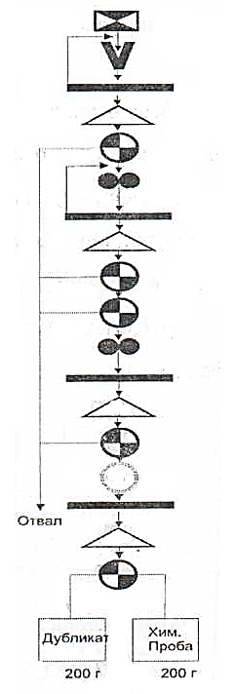 | 1) Проба (6.1 кг, d~73 мм)  Измельчение до d-5 мм  Просеивание. Сито (d-5 мм)  Перемешивание  Сокращение (Q₂-3 кг)  2) Измельчение до d₃=2,5 мм  Просеивание. Сито (d-2.5 мм)  Перемешивание  Сокращение (Q₃=1.5 кг)  Сокращение (Q₄=0.7 кг)  3) Измельчение до d=1 мм  Просеивание. Сито (d₄-1 мм)  Перемешивание  Сокращение (Q₅-О.3 кг)  Измельчение до d₅=0.074 мм  Просеивание. Сито (d=0.074 мм)  Перемешивание  Деление
Рисунок 1.1 – Схема обработки проб

1.2 Исследования по гравитационному и флотационному обогащению пробы золотосодержащей руды целью наработки продуктов обогащения для тиосульфатного выщелачивания

1.2.1 Проведение экспериментальных работ по гравитационному обогащению исследуемых руд на винтовых сепараторах, отсадочной машине, на концентрационном столе и центробежном гидроконцентраторе

Проведены исследования по гравитационному обогащению руды на винтовом сепараторе, отсадочной машине (ЦНИГРИ) на концентрационном столе (СКО-05) и центробежном гидроконцентраторе (инновационный патент № 30418).
Результаты гравитационного обогащения представлены в таблице 1.2-1.3.

Таблица 1.2- Результаты опытов по обогащению на винтовом сепараторе

№ | Продукты | Выход |  | Содержание Au, г/т | Масса золота, г. | Распределение,  %
№ | Продукты | г | %
1 | I Концентрат | 43,0 | 2,15 | 21,5 | 0,4622 | 13,39
2 | II Концентрат | 65,0 | 3,15 | 7,6 | 0,2470 | 7,15
3 | Хвосты | 1892,0 | 94,6 | 2,9 | 2,7434 | 79,46
4 | Руда | 2000 | 100 | 3,5 | 3,4526 | 100

Таблица 1.3 – Результаты опытов по отсадке и перечистке на концентрационном столе

№  опытов | Выход первичного концентрата отсадкой, % | Выход перечищенного концентрата, % | Содержание золота, г/т |  | Извлечение золота в концентрат, %
№  опытов | Выход первичного концентрата отсадкой, % | Выход перечищенного концентрата, % | В руде | В концентрате
1 | 4,17 | 1,5 | 2,3 | 21,4 | 13,95
2 | 5,25 | 1,32 | 3,5 | 26,7 | 10,06

Снижение технологических показателей при повышенном расходе воды объясняется наличием в пробе руды значительного количества мелкого золота, которые смывается из-за большого потока воды подаваемого в желоб сепаратора.

1.2.2 Исследования по гравитационному обогащению рядовой золотосодержащей руды (отсадка и концентрация на столе)

В рядовой руде содержание компонентов по данным анализов проб составляет в среднем:

Au – 3,5 г/т; Ag – 12,0 г/т; Zn – 1,14%; Cu – 0,6%; Pb – 0,5%; Fe – 5,7%.

Опыты по гравитационному обогащению исследуемых проб проведены в отсадочной машине ОП ЦНИГРИ с последующей их перечисткой на концентрационном столе СКО–0,5 завода «Труд».
Исследованиями установлено следующее: выделенные из продуктов обогащения свободные частицы золото имеют крупность в пределах от 10 до 50 мкм, причем основная часть имеет размер меньше 20 мкм, это свидетельствует о том, что основная масса исследуемой руде относится к очень тонкодисперсному. Такое золото при обогащение отсадкой, концентрации на столе плохо извлекается. Извлечение отсадкой и концентрацией на столе составляет в пределах 10 – 14 %.
Для извлечения тонкодисперсного золота предлагается проведение исследований по использованию центробежных аппаратов (например Knelson). Нами разработаны отечественные центробежные гидроконцентраторы [1, 14], которые показали хорошие результаты по извлечению тонкодисперсного золота.
Состав руд – кварц (55,36 – 60,2%), пирит (36,3 – 36,9%), слюдистый (3,3 – 4,4%) с примесью доломита, арсенопирита, галенита – полностью соответствует березитам. Свободное самородное золото при тонком дроблении руд не обнаружено. Самородное золото находится в виде включений в пирите.
Хотелось бы отметить одну особенность – при тонком дроблении (-2+0 мм) первыми вскрываются кристаллы пирита кубической формы, основная масса зерен пирита неправильной формы вскрывается только при измельчении руд до класса крупности – 0,074 мм.
Результаты гравитационного обогащения руд месторождения «Кварцитовые Горки» подробно изложены в отчете за 2018 год.
Руды этого геолого-технологичного типа гравитационными методами (центробежная концентрация) плохо обогащаются, показатели извлечения по золоту низкие (5,16 – 10,78%), концентраты некондиционные.

1.2.3 Проведение эксперментальных работ по флотационному обогащению исследуемых руд.

1.2.3.1 Флотация хвостов гравитации

В лабораторных условиях проведены эксперименты по флотации хвостов гравитации (отсадка и перечистка на концентрационном столе). Исследование и оптимизация флотации хвостов гравитации осуществлялись с помощью метода крутого восхождения (метода Бокса-Уилсона) по полному и дробному факторным экспериментам. Воспроизводимость экспериментов оценивался по критерию Кохрена.
Проведены исследования по флотационному обогащению исследуемой руды. Определены оптимальные условия флотации на основе изменения крупности измельчения руды по классу -0,074 мм %, расхода реагентов (бутилового ксантогената, вспенивателя (Т-80), регулятора среды (сода) и активатора (медного купороса)).

Результаты опытов по схеме: гравитация и флотация хвостов гравитации представлены в таблице 1.4.

Таблица 1.4 – Результаты опытов по схеме: гравитация и флотация хвостов гравитации

Продукты | Выход продуктов, % | Содержание золота, г/т | Масса  золота, г | Распределение,  %
Гравиоконцентрат | 0,98 | 15,65 | 0,1534 | 4,22
Флотоконцентрат | 4,80 | 42,07 | 2,0194 | 55,58
Хвосты флотации | 94,22 | 1,55 | 1,4604 | 40,20
Руда | 100,0 | 3,5 | 3,6332 | 100,0

При следующем режиме флотации хвостов гравитации:
- крупность измельчения руды-70% класса – 0,074 мм;
- расход бутилового ксантогената – 150 г/т;
- расход вспенивателя Т-80 – 70 г/т;
- расход медного купороса – 150 г/т;
- расход соды – 125 г/т;
- продолжительность основной флотации – 15 мин;
- продолжительность контрольной флотации – 25мин;
- продолжительность перечистной флотации – 5 мин.

Наработанные продукты обогащения исходной труднообогатимой золотосодержащей руды (концентраты и хвосты) будут подвергнуты тиосульфатному выщелачиванию с целью вскрытия золота в продуктивные золотосодержащие растворы.

1.3 Исследования по окислению сульфидных руд и продуктов обогащения в условиях редокс-процесса в различных более мягких режимах температуры и давления

1.3.1 Характеристика исходной пробы

Проба представляет собой коллективный арсено-пиритный концентрат, полученый в режиме максимального извлечения золота, из углистой золото-мышьяковистой руды месторождения Бакырчик (Казахстан) [17].
Содержание основных компонентов, %:
Au – 51,0 г/т, As – 4,82 г/т, Fe – 15,42 г/т, S – 11,8 г/т, C – 11,8 г/т.

Гранулометрическая характеристика представлена в таблице 1.5.

Таблица 1.5 – Гранулометрическая характеристика

Класс крупности | выход класса | Содержание
+0,125 | 8,8 | 18,8
+0,125 + 0,074 | 15,8 | 15,6
+0,074 + 0,044 | 10,4 | 18,8
-0,04 | 65,0 | 8,8

1.3.2 Автоклавное окисление концентрата

Автоклавное окисление проведено: давление воздуха 14 атмосфер, расход воздуха 2000 м³/т, температура 90°C, время 20 ч., Т:Ж=1:5.
Растворение золота проведено в заданном режиме.

Таблица 1.6 – Результаты выщелачивания доизмельченного концентрата.

№  п/п | Расход реагента на автоклавном окислении,  кг/т его вид | Содержание в концентрате после автоклавной обработки, % |  | Кек после сульфитного выщелачивания
№  п/п | Расход реагента на автоклавном окислении,  кг/т его вид | As | S | содержание  Au, г/т | извлечение Au в р-р, %
1 | 85 . NaOH | 4,20 | 8,0 | 20,9 | 59,0
2 | 170 . NaOH | 3,80 | 3,3 | 12,1 | 76,3
3 | 260 . NaOH | 1,90 | 1,08 | 4,7 | 90,8
4 | 300 . NaOH | 0,98 | 0,45 | 2,2 | 95,7
5 | 400 . NaOH | 0,13 | 0,40 | 1,1 | 97,8
6 | 600 . Na2CO3 | 5,50 | 1,87 | 3,6 | 92,9
7 | 300 . NaOH+  300 . Na2SO3 | 2,70 | 2,32 | 2,9 | 94,3
8 | 450 . NaOH+  100 . CaO | 4,50 | 2,42 | 4,2 | 91,8
9 | 300 . NaOH+  100 . CaO | 1,80 | 0,63 | 3,0 | 94,1
10 | 360 . KOH | 0,23 | 0,47 | 2,2 | 95,7

Из приведённых в таблице 1.7 данных следует, что дополнительное доизмелвчение концентрата до крупности 100% класса 0,074 мм позволяет достичь того же уровня извлечения золота, что и на исходной крупности при меньших расходах щелочи - 250 вместо 400 кг/т. Увеличение расхода щелочи на автоклавном окислении до 400 кг/т, позволяет в дальнейшем извлечь в раствор 97,8% золота. При использовании соды, температура автоклавной обработки 90°С оказывается недостаточной (опыт №6).
Использование калийной щелочи требует того же расхода, что и натриевой, но в мольном исчислении, а в весовом эта цифра выливается в 560 кг/т.
Далее были проведены опыты по окислению концентрата при более низком давлении – 5 атмосфер. Использовали – доизмельченный концентрат, расход воздуха выдерживался – в 2000 м³/т, время окисления составляло 20 часов, соотношение Т:Ж задавалось 1:5. После окисления из твёрдого остатка выщелачивали золото сульфитным раствором в заданном режиме. Сквозной выход на этих операциях составил 95%. Результаты, приведены в таблице 1.7.

Таблица 1.7 – Результаты выщелачивания концентрата при низком давлении воздуха

№  п/п | Условия автоклавного окисления |  | Содержание в концентрате после автоклавной обработки, % |  | Cодержание в кеке после сульфитного выщелачивания,  г/т. | Извлечение в раствор, %
№  п/п | расход реагента, кг/т его вид | температура, °С | As | S | Au | Au
1. | 400 . NaOH | 90 | 0,18 | 0,68 | 1,6 | 97,0
2. | 560 . KOH | 90 | 0,14 | 1,40 | 1,4 | 97,4
3. | 400 . NaOH | 120 | 0,12 | 0,33 | 1,3 | 97,5
4. | 400 . NaOH | 140 | 0,64 | 0,88 | 3,0 | 94,1

Автоклавное окисление проведено: давление воздуха 5 атмосфер, расход воздуха 2000 м³/т, время 20 час., Т:Ж=1:5. Растворение золота проведено в заданном режиме.
Из приведенных в таблице 7 данных следует, что при давлении сжатого воздуха 5 атмосфер за 20 часов окисление концентрата протекает вполне удовлетворительно в пределах температур от 90 до 120°С, что позволяет в дальнейшем получить извлечение золота на уровне 97%. При температуре 140°С в этих условиях, парциальное давление кислорода становится недостаточным, и окисление протекает менее глубоко, что приводит к снижению извлечения золота.
Необходимость тонкого измельчения концентрата вызывает ухудшение фильтрируемости пульпы после автоклавного окисления. Производительность фильтрации по твёрдому при разряжении 0,7 атмосфер не превышает 20-30 кг/м² час.
Чтобы попытаться уйти от операции фильтрации, проверили возможность растворения золота непосредственно в пульпе после автоклавного окисления.
Часть пульпы после автоклавного окисления в опыте №5 и №10 (таблица 1.6), не подвергали фильтрованию, а внесли в пульпу концентрированный раствор сульфита аммония из расчёта получения концентрации сульфита аммония в жидкой фазе 100 г/л. Добавили твёрдый тиосульфат натрия и сульфат меди, из расчета получения концентрации 10 и 1 г/л соответственно. Пульпу перемешивали в течение 4-х часов при pH=9,0 – 9,5 и температуре 60°С. По окончании опыта твёрдое отделили, промыли и проанализировали. В первом случае кек содержал 1 г/т золота, а во втором 2,1 г/т, т.е. извлечение составило 98,0% и 95,9%.
Как подтвердили дальнейшие опыты, при выщелачивании золота непосредственно в автоклавных пульпах, извлечение его в раствор всегда выше на 0,2-0,5%, чем при выщелачивании из фильтрованных кеков.
Дальнейшие работы в этом направлении не проводились, так как не найден эффективный способ извлечения золота из получаемых пульп, в которых жидкая фаза характеризуется сложным солевым составом.
Как показали проведённые исследования, именно степень окисления сульфидов при автоклавной обработке, определяет степень извлечения золота в раствор.

1.4 Исследования по тиосульфатному выщелачиванию руд и продуктов обогащения после предварительного окисления сульфидов в условиях редокс-процесса с изменением реагентного и прочих режимов процесса

Известно, что при реализации тиосульфатного механизма растворения золота, присутствие в растворе ионов меди повышает показатели процесса. Действительно, добавка в раствор медного купороса позволила повысить извлечение золота. Оптимальное соотношение тиосульфата натрия и медного купороса определено как 10:1.
В опытах по определению оптимальных параметров процесса растворения золота далее использовали сульфит-бисульфитный раствор.
Раствор имел плотность 1,21 г/см³, pH=6,3 и содержал 300 г/л иона ${SO}_{3}^{2-}$. Рабочий раствор готовили путем разбавления исходного раствора водой, доводя концентрацию иона ${SO}_{3}^{2-}$ до 75 – 80 г/л. Корректировку pH в ходе процесса проводили едким натром.
Бакырчикский концентрат, окисленный до остаточного содержания мышьяка – 0,13% и серы 0,34% подвергали выщелачиванию в сульфит-бисульфитном растворе. Температуру процесса поддерживали на уровне 60°С, рН=9,9 – 9,5, соотношение Т:Ж задавали 1:4, время – 4 часа. В ходе опытов меняли количество тиосульфата натрия и медного купороса, вносимых в рабочий раствор. По окончании опыта твёрдое отделяли, промывали, высушивали и определяли содержание золота. Результаты представлены в таблице 1.8.

Таблица 1.8 – Зависимость извлечения золота от добавок в раствор тиосульфата натрия и медного купороса

№  п/п | Расход  Na₂S₂O₃ – 5H₂O,  г/л | Расход  CuSO₄ – 5H₂O,  г/л | Содержание  Au в кеке,  г/т | Извлечение  Au, %
1 | 2 | 3 | 4 | 5
1 | 10 | 0 | 4,1 | 92,4
2 | 20 | 0 | 4,1 | 92,4
3 | 50 | 0 | 3,6 | 93,3
4 | 100 | 0 | 5,9 | 89,0
5 | 5 | 0,5 | 4,6 | 91,4
6 | 10 | 1,0 | 1,0 | 98,1
7 | 20 | 2,0 | 1,4 | 97,4
8 | 40 | 4,0 | 2,6 | 95,2
9 | 50 | 5,0 | 3,5 | 93,5
10 | 80 | 8,0 | 5,4 | 89,9

Извлечение золота во всех случаях подсчитывали исходя из содержания его в исходном концентрате 51 г/т, выхода твёрдого на операции автоклавного окисления 95% и выхода твёрдого на операции выщелачивания золота 100%.
Из приведённых в таблице 1.8 данных следует, добавка в сульфитный раствор тиосульфата натрия в количестве от 10 до 50 г/л позволяет стабилизировать извлечение золота на уровне 92 – 93%. Увеличение концентрации тиосульфата до 100 г/л приводит к некоторому снижению извлечения, вероятно за счёт пассивации поверхности золота и эффекта высаливания при росте концентрации в растворе легкорастворимых солей.
Одновременное введение в раствор тиосульфата натрия и медного купороса в соотношении между собой 10:1, повышает извлечение золота до 98%. Оптимальное количество тиосульфата 10 – 20 г/л, медного купороса 1 – 2 г/л. Увеличение дозировки выше указанных пределов приводит к снижению извлечения.
Проведены опыты по определению оптимального времени выщелачивания. Окисленный концентрат содержал 0,13% мышьяка и 0,34% серы. Температура 60°С, pH=9,0 – 9,5, концентрация ${SO}_{3}^{2-}$=75 – 80 г/л, дозировка тиосульфата натрия 10 г/л, сульфата меди 1 г/л, Т:Ж = 1:10. Результаты приведены в таблице 1.9.

Таблица 1.9 – Кинетика выщелачивания золота сульфитным раствором.

№  п/п | Время выщелачивания, час | Содержание золота в кеке, г/т | Извлечение золота, %
1 | 2 | 3 | 4
2 | 0,25 | 17,9 | 66,7
3 | 0,50 | 11,3 | 79,0
4 | 2,0 | 2,4 | 95,5
5 | 2 | 3 | 4
6 | 4,0 | 1,0 | 98,1
7 | 6,0 | 1,2 | 97,0
8 | 10,0 | 1,8 | 96,7

Из приведённых в таблице 1.9 данных следует, что в выбранных условиях оптимальное время выщелачивания золота составляет 4 часа. Свыше этого времени постепенно начинает развиваться процесс переосаждения золота.
В следующей серии определена оптимальная температура. Окисленный концентрат содержал 0,13% мышьяка и 0,34% серы. Концентрацию ${SO}_{3}^{2-}$ в растворе задавали 75 – 80 г/л, pH поддерживали 9,0 – 9,5 дозировка тиосульфата натрия 10 г/л, сульфата меди 1 г/л, время 4 часа. Т:Ж=1:4. Результаты приведены в таблице 1.10.

Таблица 1.10 – Влияние температуры процесса выщелачивания на полноту извлечения золота.

№  п/п | Температура, °С | Содержание золота  в кеке, г/т | Извлечение золота, %
1 | 25 | 17,5 | 67,4
2 | 40 | 7,2 | 86,6
3 | 50 | 2,7 | 95,0
4 | 60 | 1,1 | 98,0
5 | 80 | 4,6 | 91,4
6 | 100 | 11,3 | 79,0

Из приведенных в таблицы 1.10 данных следует, что оптимальная температура процесса составляет 60°С.
Для определения оптимального соотношения Т:Ж использовали концентрат окисленный до остаточного содержания 0,18% мышьяка и 0,68% серы. Температуру поддерживали 60°С, pH=9,0 – 9,5. Время 4 часа, концентрация ${SO}_{3}^{2-}$=75 – 80 г/л, дозировка тиосульфата натрия 10 г/л, сульфата- меди 1 г/л. Результаты приведены в таблице 1.11.

Таблица 1.11 – Зависимость извлечения золота от соотношения Т:Ж.

№ | Т:Ж | Содержание золота в кеке, г/т | Извлечение золота, %
1 | 1:2 | 2,3 | 95,68
2 | 1:4 | 2,0 | 96,30
3 | 1:6 | 2,4 | 95,53
4 | 1:10 | 2,2 | 95,90

Из приведённых в таблице 1.11 данных следует, что соотношение Т:Ж не оказывает существенного влияния на полноту извлечения золота, однако наиболее благоприятным следует признать 1:4.

2 Исследования фазовых превращений золотосодержащих сульфидных руд и продуктов обогащения в процессе их супертонкого измельчения (20, 10 мкм). исследования по тиосульфатному выщелачиванию руд и концентратов после супертонкого измельчения в различных реагентных режимах.

2.1 Подбор измельчительного оборудования. Исследования по супертонкому измельчению золотосодержащих сульфидных руд и продуктов обогащения с установлением фазовых превращений минералов и степени окисления серы

2.1.1 Механическая обработка в технологии обработки полезных ископаемых

Механическая обработка относится к числу важнейших операций в технологии обработки полезных ископаемых. Рудоподготовка должна быть организованна таким образом, чтобы обеспечить раскрытие минералов при оптимальном измельчении руды [18]. Этот процесс во многом определяет, как полноту извлечения минералов и элементов из горных пород, так и кинетику различных гетерогенных процессов, протекающих с участием твердых веществ в тонкодисперсном состоянии.
Попытки использовать процесс механической активации для повышения эффективности минерального сырья, известны давно. Специальными и обобщающими работами показано, что с повышением дисперсности, приводящей к возрастанию активности вещества, представляется возможным интенсифицировать многие технологические процессы: вскрытие руд, выщелачивание отдельных компонентов из минерального сырья, доизвлечение ценных элементов из упорных руд и концентратов [19, 20, 21].
Механическое активирование в большей или меньшей степени приводит к изменению структурных и физико-химических свойств минералов, особенно поверхностных. Проведенные к настоящему времени исследования позволяют составить достаточно полный перечень физико-химических изменений минерального вещества и трансформации материалов при диспергировании.
Анализ работ по механохимии минералов показывает многогранность и сложность физико-химических процессов, возникающих при механической активации, и позволяет прийти к заключению о том, что степень реакционной способности минералов определяется как изменением тонкой кристаллической структуры и увеличением поверхности, так и процессами, сопровождающими механическую обработку - твердофазными реакциями.

2.2 Исследования по тиосульфатному выщелачиванию разных фракций руд и продуктов обогащения после супертонкого измельчения. Установление оптимальных параметров процессов измельчения и выщелачивания.

2.2.1 Исследования по супертонкому измельчению золотосодержащих сульфидных руд и продуктов обогащения

В результате сравнения продуктов действующих ЗИФ для проведения экспериментов приобретены флотационные концентраты руд месторождения Пустынное и Кварцитовые горки. Они являются наиболее типичными представителями упорного золотосодержащего сырья, где золото находится в тонкой ассоциации с сульфидными минералами железа, мышьяка, меди и других цветных металлов (пирита, арсенопирит, халькопирит и др.). На основе анализ известных способов супертонкого измельчения продуктов обогащения разработали технологическую схему производства эксперимента. Произведено аппаратурное оформление эксперимента. Разработана схема проведения эксперимента. Произведена пробоподготовка.
Проведены исследования по супертонкому измельчению продуктов обогащения из руд месторождении Пустынное и Кварцитовые горки.
Исследования по супертонкому измельчению золотосодержащих сульфидных руд и продуктов обогащения
Механоактивационное измельчение проводилось с целью вскрытия тонкодисперсного золота, наработанный флотационный концентрат с тониной помола 85% класса -0,074 мм подвергался супертонкому механоактивационному измельчению.
Механоактивационное измельчение проводилось в реакционнном стакане виброизмельчителя. Измельчение осуществлялось роликом массой 1100 г и стальной шариковой смесью – 40 % шары диаметром 20 мм, 30 % диаметром 15 мм и 20 % диаметром 10 мм. Масса шаровой смеси также составляла 1100 г. Реактор позволяет проводить механоактивацию 50-ти граммовых навесок материала как сухим, так и мокрым методом. Крупность механоактивации оценивалась по содержанию в измельченном материале класса -10 мкм. Содержание этого класса определялось методом седиментационного анализа.
Механоактивация как при сухом, так и при мокром вскрытии упорного золота преследует цель увеличения дефектности кристаллической решетки золотоносного материала без нарушения его химического состава в целом, поэтому время механоактивации может снижаться до необходимого предела, определяемого степенью извлечения золота. Взаимосвязь продолжительности механоактивации от выход класса – 10 мкм приведены на рисунке 2.1.
Аппаратурное оформление эксперимента определено. Для чистоты исследования нами также проведены исследования влияния тонины помола продуктов обогащения при переработке по цианидной схеме.

211456564565411222
111456564565411222
Обозначения кривых: механоактивация роликом (1); механоактивация шарами (2).

Рисунок 2.1 – Зависимость выхода класса – 10 мкм от продолжительности и вида измельчающего агента

Проведены исследования по повышению извлечения золота флотацией на основе более тонкого измельчения руды. Были поставлены опыты по флотации исходной руды при более тонком измельчении. Результаты опытов представлены в таблице 2.1.

Таблица 2.1 – Влияние крупности измельчения руды на извлечение золота флотацией

№ опытов | Продукты | Выход,  % | Содержание золота, г/т | Распределение, % | Содержание класса менее 0,074 мм, %
1 | Концентрат | 8,15 | 36,5 | 78,24 | 90,15
 | Хвосты флотации | 91,85 | 0,9 | 21,76
 | Руда | 100,0 | 3,8 | 100
2 | Концентрат | 9,25 | 32,3 | 79,51 | 93,50
2 | Хвосты флотации | 90,75 | 0,9 | 21,49 | 93,50
 | Руда | 100 | 3,8 | 100
3 | Концентрат | 9,56 | 32,2 | 80,97 | 95,75
3 | Хвосты флотации | 90,44 | 0,8 | 19,03 | 95,75
3 | Руда | 100,0 | 3,8 | 100 | 95,75
4 | Концентрат | 10,95 | 29,0 | 84,59 | 97,95
4 | Хвосты флотации | 89,05 | 0,7 | 26,41 | 97,95
4 | Руда | 100,0 | 3,8 | 100 | 97,95

Полученные результаты показывают, что с увеличением тонины помола руды снижается содержанием золота в хвостах флотации до 0,7 г/т. Максимальное извлечение золота в концентрат составило 84,59 %.
Проведены исследования по сорбционному цианированию механоактивированной смеси флотоконцентратов. Результаты опытов по цианированию представлены в таблице 2.1.
Поведены исследования по механо-химическому активированию (окислению) сульфидного золотосодержащего концентрата в условиях супертонкого измельчения. Методика исследования включало: измельчение концентрата шелеочной среде с использованием в качестве окислителя кислорода воздуха. В результате эксперимента установлены, что массовая доля золота в исходном концентрате составило 15,5 г/т и снизилось в исходном продукте до 13 г/т и появление золота в жидком продукте измельчения (0,25 мг/л) со степенью извлечения золота в растворе на уровне ≈16% (таблица 2.2, рисунок 2.2)
Результаты седиментационного анализа продукта после супертонкого измельчения представлены в таблице 2.3 и результаты седиментационного анализа исходного и измельченного продукта представлены на рисунке 2.2.

Таблица 2.2 – Седиментационный анализ

Показатели по исходному продукту (концентрату)
мкм | грамм | %
+74 | 14,16 | 14,67
74-40 | 18,55 | 19,22
40-20 | 18,48 | 19,14
20-10 | 31,78 | 32,92
10-0 | 13,56 | 14,05
Итого | 96,53 | 100,0

продолжение таблицы 2.2
Показатели седиментационного анализа после измельчения
мкм | грамм | %
+74 | 21,58 | 25,63
74-40 | 1,2 | 1,43
40-20 | 14,18 | 16,88
20-10 | 17,95 | 21,37
10-0 | 29,1 | 34,63
Итого | 84,01 | 100,0

Рисунок 2.2 – Результаты седиметационного анализа
исходного и измельченного продукта

Таблица 2.3 – Результаты опытов по сорбцинному цианированию механоактивированной смеси флотационных концентратов

Показатели и результаты | № опытов
Показатели и результаты | 5 | 6 | 7 | 8 | 9
Продолжительность механоактивации, мин. | 3 | 6 | 9 | 12 | 15
Содержание класса мельче 10 мкм, % | 82 | 88 | 93 | 94 | 94
Продолжительность цианирования, час | 24 | 24 | 24 | 24 | 24
Плотность пульпы при цианировании, % тв. | 29 | 29 | 29 | 29 | 29
Концентрация цианида, %:  начальная  добавлено 9 % раствора, мл  конечная | 0,058  5,0  0,12 | 0,058  5,0  0,11 | 0,058  5,0  0,09 | 0,058  5,0  0,06 | 0,058  5,0  0,05
Расход цианида, кг/т продукта | 20,26 | 20,52 | 21,0 | 21,73 | 21,97
Расход извести, 94 % кг/т | 1,0 | 1,0 | 1,0 | 1,0 | 1,0
Активированный уголь, г | 1,0 | 1,0 | 1,0 | 1,0 | 1,0
Содержание золота, г/т:  в исходном продукте  в хвостах цианирования | 13,3  0,63 | 13,3  0,56 | 13,3  0,31 | 13,3  0,31 | 13,3  0,30
Извлечение золота от операции, % | 70,83 | 74,07 | 85,65 | 85,65 | 86,11

Как видно из данных, приведенных в таблице 2.3, механоактивация смеси флотационных концентратов приводит к снижению содержания золота в хвостах цианирования.
Так, после трехминутной механоактивации содержание золота в хвостах сорбции снизились до 0,63 г/т. извлечение золота в раствор от операции составило 70,83 %. Необходимая продолжительность механоактивации составила 9-12 мин., после которой содержание класса менее 10 мкм в активированном материале составила 93,94 % по классу мельче 40 мкм. Хвосты сорбции при этом получены с содержанием золота 0,31 г/т, а извлечение его в раствор от операции составило 85,65 %.
Приведенные эксперименты (таблица 2.3) свидетельствуют о целесообразности механоактивационного вскрытия тонкодисперсного золота, ассоциированного с сульфидами.
В качестве основного измельчительного оборудованиях принята лабораторная шаровая мельница с объемом 2,33 л. Диаметр барабана мельницы 0,19 м, объем занимаемый шарами Vш=0,0010485 м³, что составляет 45 % внутреннего объема мельницы.
Масса навески измельчаемого материала составляет 500 граммов, плотность пульпы 65 % твердого. Скорость вращения мельницы 96 об/мин.

2.3 Исследования по тиосульфатному выщелачиванию разных фракций руд и продуктов обогащения после супертонкого измельчения. Установление оптимальных параметров процессов измельчения и выщелачивания.

Как известно, технология гидрометаллургической переработки золотосодержащего сульфидного сырья включает два основных передела. На первой стадии процесса производят окисление сырья с переводом серы, железа и мышьяка в элементы с более высокой степенью окисления. Это сопровождается разрушением удерживающих золото матриц минералов (пирита, арсенопирита) и обеспечивает более благоприятные условия доступу реагентов к частицам выщелачиваемого из сырья золота. Успех второй стадии переработки сырья, связанной непосредственно с переводом золота в раствор, определяется в основном глубиной окисления сырья. При этом в случае использования в качестве реагента для растворения золота сульфит-тиосульфатной композиции указанное условие имеет несколько иную, отличающуюся от других реагентов, специфику. Это связано с тем, что в этом случае в породообразующих сульфидных минералах и реагенте в качестве основного элемента присутствует сера. Более того, как было указано в наших предыдущих публикациях [17-24], сера в сочетании с гидротермальными водами, являются «виновниками» формирования золоторудных месторождений. Сера с водой, образуя в природной среде различные бескислородные, а при доступе воздуха, кислородные химические соединения (гидросульфиды, сульфиды, тиосульфаты и пр.) становились в одних случаях растворителями золота, в других, в соединении с золотом, трансформировались в нерастворимое состояние. Таким образом, на пути из недр к земной поверхности золото в соединениях с серой и в зависимости от рН и ЕН среды, подвергалось неоднократно растворению и осаждению. Эти природные процессы указывают на возможность использования присутствующей в сульфидном сырье серы частично или полностью в качестве реагента в технологии извлечения золота в процессах его растворения и осаждения из растворов.
В предыдущих работах предметом наших исследований были автоклавные процессы окисления сульфидного сырья. Т.н. редокс-процесс, протекает в условиях высоких температур (250-300ºС) и давлений (16-20ати), в азотнокислой среде и в присутствии чистого кислорода. Процесс требует весьма высоких капитальных и эксплуатационных затрат. Золото извлекают из твердого остатка процесса выщелачиванием цианидными растворами. Сера в автоклаве окисляется до максимального 6-ти валентного состояния и целиком в виде балластных сульфатных соединений уходит в отвал. Известные из того же ряда, т.н. нитрокс- или арсено-процессы, отличаются от предыдущего процесса тем, что реализуются без давления в обычных условиях и в атмосфере воздуха. Однако в этом случае из-за недостатка окислительного потенциала сульфидная сера окисляется только до промежуточной фазы – элементного состояния, что становится причиной низкого извлечения золота при последующем цианировании твердого остатка, т.к. элементная сера отлагаясь на поверхности частиц золота затрудняет к ним доступ растворителя. В наших работах по этой теме, за счет применения в автоклаве вместо кислой щелочной среды, удалось перевести этот процесс в более мягкий режим (давление 5ати вместо 20, температура 100-120градС вместо 250-300). Негативное влияние образующейся при этом частично элементной серы удалось избежать за счет использования в качестве реагента для выщелачивания твердого остатка сульфита натрия с небольшой добавкой тиосульфата. При взаимодействии сульфита натрия с элементной серой образуется тиосульфат натрия и, тем самым, с твердых частиц снимается серная пленка и одновременно регенерируется основной реагент для выщелачивания золота. Таким образом, наряду с решением важной технологической задачи удалось часть серы из исходного сульфидного сырья перевести из балластного продукта в категорию полезного элемента. В целом, при примерно сопоставимых показателях извлечения золота в сравнении с цианидным процессом, в данном случае очевиден дополнительный эффект от снижения экологической нагрузки и уменьшения экономических затрат.
Работы по данной тематике исследований нами были продолжены. Первая стадия процесса окисления сульфидного сырья была заменена с автоклавного на более простой вариант механохимической обработки осуществляемый путем более тонкого измельчения исходного сульфидного материала. Публикации по механохимическому кондиционированию сульфидного сырья перед выщелачиванием золота хорошо систематизированы в работе [24]. Начальной стадией окисления пирита является образование сульфата двухвалентного железа и элементной серы:

${FeS}_{2}+{2O}_{2}={FeSO}_{4}+S$ (1)

Вместе с тем из популярных пособий по общей химии [25] хорошо известно, что элементная сера легко вступает во взаимодействие со щелочами с образованием целой гаммы кислородных и бескислородных соединений серы:

$3S+6NaOH={2Na}_{2}S+{Na}_{2}{SO}_{3}+{3H}_{2}O$ (2)
$S+{Na}_{2}{SO}_{3}={Na}_{2}S_{2}O_{3}$ (3)
${Na}_{2}S+H_{2}O=NaHS+NaOH$ (4)

Эти реакции указывают на возможность образования тиосульфатного и гидросульфидного соединений натрия в процессе измельчения сырья в щелочной среде и высокую вероятность образования водорастворимых комплексов золота с указанными анионами серы, о чем свидетельствует множество публикаций. Достаточно привести одну из них [26], которая представляется наиболее интересной в связи с тем, что в ней указанные процессы рассматриваются более широко и используются авторами в качестве доказательной базы их теории о формировании с участием этих процессов гидротермальных месторождений золота.
Согласно этой теории, при формировании гидротермальных растворов в глубоких горизонтах земли в условиях ничтожного присутствия кислорода и низких значений ОВП, золото в растворах присутствовало, вероятнее всего, в виде гидросульфидного комплекса (AuS-). При подъеме растворов на поверхность и повышением ОВП происходило разрушение этого комплекса с выделением золота, которое принято называть ранним или высокотемпературным золотом. При этом одновременно создавались благоприятные условия для формирования тиосульфатного соединения серы и соответствующего водорастворимого тиосульфатного комплекса золота. Последующие более глубокие изменения Eh-Ph cреды ведут к очередному разрушению и этого комплекса с образованием месторождения золота. Приведенные в цитируемой статье диаграммы на рисунках 2.3, 2.4, 2.5 хорошо согласуются с выводами автора и дают полное представление о зонах устойчивого существования растворимых соединений золота в координатах Eh-Ph и зависимости активности этих соединений в воде от величины ОВП. Эти данные дают хорошие ориентиры при планировании и оценке результатов, текущих и будущих технологических исследований по этой теме.
Для проведения технологических исследований нами была использована лабораторная шаровая мельница КазНИТУ емк. 2,3л. Методика исследований предусматривает измельчение концентрата в щелочной среде в присутствии в качестве окислителя кислорода воздуха. Отсутствие возможности в данной конструкции мельницы непрерывной подачи воздуха вынудило вести процесс измельчения с остановками аппарата для периодической подачи свежей порции воздуха через загрузочный люк.
Исследования проведены на пробе флотоконцентрата Акбакайского ГОК крупностью – 0,074мм, содержанием Au 15,5 г/т, As 0,058%, S 22,6%. При массе, загружаемой в мельницу исходной пробы концентрата 300г в нее добавлено 600мл раствора каустика концентрацией 143г/л и загружены стальные шары в соотношении 1:10 к массе концентрата. Измельчение вели в течении 60 мин с остановкой мельницы через каждые 2мин для продувки воздухом. Измерения pH среды показали значения 9,0-9,5. При этом ОВР менялось в пределах значений Eh от -0,176 до -0,186в.
Как следует из таблицы 2.2, наблюдается резкий рост в измельченном продукте фракции 10 мкм (с 14,05 до 34,63%) и фракции +74 мкм (с 14,67 до 25,63%).
Эти, на первый взгляд, противоречивые результаты имеют вполне объяснимое научное содержание. Согласно существующим представлениям [27, 28] механохимическое активирование продуктов характеризуется тремя стадиями процесса. Если на первой стадии взаимодействие между измельчаемыми частицами практически отсутствует, то на второй стадии взаимодействие начинает нарастать и проявляется в их агрегировании за счет сил Ван-дер-Ваальса, в третьей стадии этот процесс прекращается и сменяется образованием химических связей между частицами. Отнеся на основе этих представлений полученную при измельчении фракцию + 74 мкм к агрегированному более тонкому классу, можно считать, что суммарно в конечном продукте содержание материала крупностью – 10 мкм увеличилось более чем на 60%.
В процессе измельчения по указанным выше механизмам произошло частично выщелачивание золота образованными из собственной серы реагентами.В результате, массовая доля золота в конечном продукте измельчения заметно снизилась - с 15,5 г/т до 13 г/т, что соответствует извлечению золота в раствор уже на этой стадии примерно на уровне 16%.
Как известно, добавление в процесс растворения золота ионов двухвалентной меди ускоряет процесс за счет окисления золота. Поэтому далее был проведен эксперимент с добавкой в процесс измельчения сульфидного концентрата медного купороса (из расчета 1г/л по меди), при сохранении всех прежних режимных параметров измельчения. В результате получили снижение содержания золота в измельченном продукте до 8,3г/т, т.е. извлечение золота в раствор на стадии измельчения возросло с 16 почти до 48%. Навеску 100г полученного измельченного продукта после отделения жидкой фазы подвергли сульфит-тиосульфатному выщелачиванию в магнитной мешалке емкостью 2 л в следующем режиме:
- соотношение Т:Ж - 1:10;
- содержание в растворе сульфита натрия – 100г/л;
- содержание в растворе тиосульфата натрия – 50г/л;
- содержание в растворе меди - 1г/л;
- рН среды 9-9.5, Eh от +0,034 до+0,084в;
- время выщелачивания - 4 часа.
Для химического анализа полученных продуктов выщелачиванияиспользовался атомно-абсорбционный спектрометр 240FS AA Agilent
- для измерения pH и Eh иономер С933;

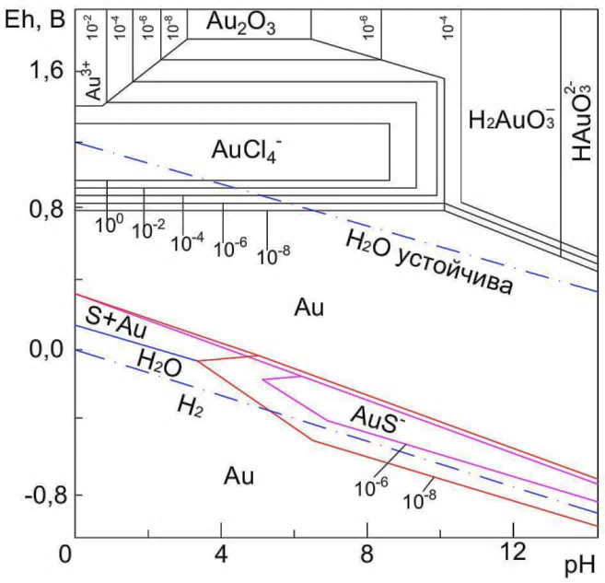

Рисунок 2.3 – Соотношения устойчивости между некоторыми соединениями золота в воде при 25°С и 1 атм. Сумма растворенных хлоридных компонентов 10⁻¹ моль/л, и сумма растворенной серы 10⁻¹ моль/л (по Гарелсу)

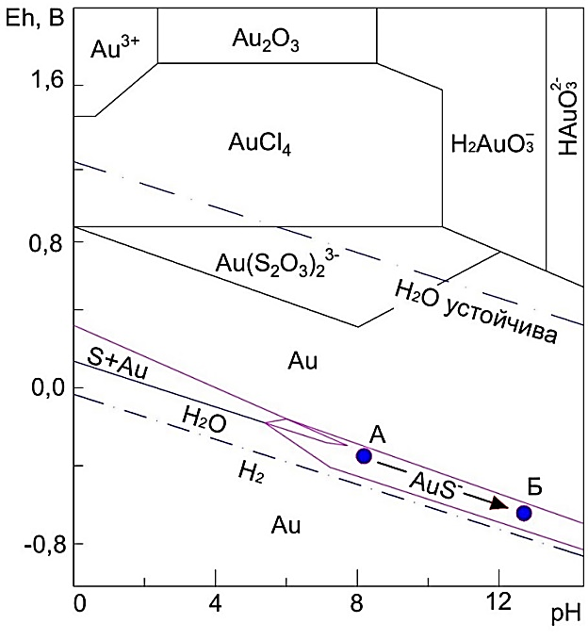

Рисунок 2.4 – Соотношения устойчивости между некоторыми соединениями золота в воде при 25°С и 1 атм. с учетом равновесной активности иона тиосульфата.
Сумма растворенной серы 10⁻¹ моль/л и сумма растворенных хлоридных компонентов 10⁻¹ моль/л

Анализы кека после выщелачивания показали содержание золота в нем 6,1 г/т, т.е. дополнительное извлечение золота в раствор на этой стадии составило около 27%.
Показатели извлечения золота в раствор при таком простом аппаратурном оформлении процессов можно было бы считать приемлемыми, но некоторые сопутствующие этому методу отрицательные факторы снижают достоинства технологии. Измерения Рh и Eh среды в ходе проведенных экспериментов показали, что выщелачивание золота происходит в основном по гидросульфидному варианту, и зона устойчивого существования растворимого гидросульфидного комплекса золота в нашем случае находится ориентировочно в зоне «А» на рисунке 2.5. Как следует из рисунка 3, ареал существования золота в таком соединении характеризуется относительно узким диапазоном значений Еh среды. Удержать параметры реальных технологических процессов в таком диапазоне затруднительно и если учесть при этом, что эти процессы протекают преимущественно на поверхности земли, положение усложняется неизбежным контактом продуктивных растворов с кислородом воздуха, что, в свою очередь, может привести к неконтролируемому осаждению и потерям золота между переделами. Действительно, расчеты выполненные авторами работы 3 и представленные графически на рисунке 4 показывают, что область существования водорастворимого гидросульфидного комплекса золота ограничивается узкими значениями Eh от -0,470 до -0,170в, особенно контрастно это выглядит на фоне показателей тиосульфатного соединения, где подобная зона значительно шире и составляет от -0,170 до +0,760в. Опасения, относительно указанных выше рисков при реализации технологии извлечения золота по гидросульфидному варианту, были подтверждены нами в результате отдельно выполненного эксперимента. С целью повышения растворения сульфидной и элементной серы по реакциям 1 – 3, был поставлен эксперимент с более высокой дозировкой щелочи (рН более 11). Ожидалось, что процесс образования гидросульфидного комплекса золота будет продолжен более интенсивно и пойдет в направлении, обозначенном на рисунке 2 стрелкой в сторону точки «Б». Однако результат оказался отрицательным, со значительным снижением степени растворения золота. Вероятно, параметры ОВП среды вышли за пределы существования растворимого гидросульфидного комплекса золота. Другой причиной неудачи могло стать также резкое сокращение образования комплексообразующего гидросульфидного аниона вследствие поворота реакции гидролиза сульфида натрия [29] в обратную сторону из-за создания в растворе значительного избытка щелочи.

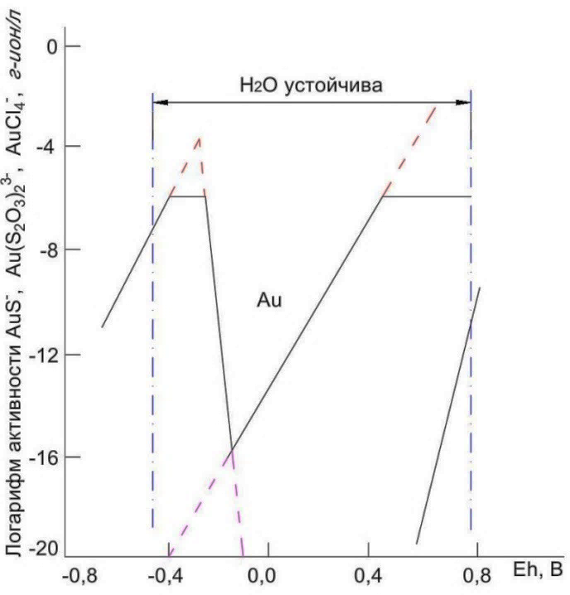

Рисунок 2.5 – Зависимость активности (концентрации) некоторых соединений золота в воде от величины окислительно- восстановительного потенциала при 25°С и 1 атм., pH=8,0. Сумма растворенной серы 10⁻¹ моль/л

Очевидно для создания более «комфортных» условий при проведении технологических процессов на практике требуется переход в другую зону, в зону устойчивого образования тиосульфатного комплекса золота. Согласно расчетам эта область на рисунке 3 располагается при Ph= 8, например, в более широком диапазоне Eh от -0,170 до +0,760. Правда для перехода в эту область при использовании в качестве окислителя кислорода воздуха требуется давление, а в обычных условиях потребуется более сильный окислитель. В качестве реагента для этих целей можно, например, использовать хлор, который в активной и ионной формах, может выступить в роли эффективного окислителя и одновременно комплексообразователя в водорастворимом соединении золота (рисунок 2.3). К тому же получение хлора в водном растворе из поваренной соли в активной форме электрохимическим методом представляет относительно несложную задачу.

Выводы по разделу 2.

- Проведены исследования по механохимической активации путем измельчения фабричного сульфидного золотосодержащего концентрата в щелочной среде. Процесс проводился на лабораторной мельнице емк. 2,3 л при Т:Ж=1:2 и загрузке стальных шаров 1:10 к массе концентрата. За время измельчения 30мин твердый материал класса -10 мкм увеличился с 14 до 60%. При измеренных показателях измельчаемой среды (рН=8-9 и Eh от -0,18 до -0,19в) в жидкую фазу мельницы было извлечено примерно 16% золота. С добавлением в процесс измельчения до 1 г/л ионов двухвалентной меди извлечение в жидкую фазу возросло до 48%.
  - Установлено, что переход золота в раствор в процессе измельчения обусловлен образованием в процессе измельчения водорастворимого гидросульфидного комплекса золота (AuS)⁻.
- Остаток твердого продукта измельчения подвергались выщелачиванию сульфит-тиосульфатным реагентом в режиме: Т:Ж=1:10, содержание сульфита натрия 100г/л, тиосульфата натрия 50 г/л, меди 1г/л, при рН=9-9,5, времени процесса 4 часа. Непрерывная подача воздуха в реакционную среду позволила поддерживать Eh среды в процессе выщелачивания на уровне от +0,030 до +0,080в. В результате в раствор извлечено дополнительно около 27% золота.
- Проведен глубокий анализ результатов выполненных исследований. Показано, что практическое использование полученных данных в технологии извлечения золота связано с определенными рисками, обусловленное относительно узким диапазоном устойчивого существования, образующегося в условиях механохимической активации сырья гидросульфидного комплекса золота.
- Работа будет продолжена в направлении оптимизации процессов на обоих переделах разрабатываемой технологии. В первую очередь, на переделе механохимической активации сырья - в направлении повышения окислительного потенциала среды для перевода золота в растворе в более стойкое соединение. С этой целью будут апробированы различные методы воздействия на реакционную среду, в том числе электрохимические.

3 Исследования по тиосульфатному выщелачиванию сульфидных руд и продуктов обогащения после их предварительной кислотной обработки (азотной и серной кислотами) в различных режимах.

3.1 Исследования по выщелачиванию руд и продуктов обогащения после предварительной азотнокислой обработки (нитрокс-процессе) в различных режимах выщелачивания и с использованием различных растворителей – тиосульфаты, сульфиты, щелочи.

Проведены исследования по подбору различных растворителей для выщелачивания продуктов обогащения после предварительной азотокислой обработкой с целью повышения извлечения золота.
В процессе проведения экспериментов с применением в качестве растворителей сульфитов щелочи и тиосульфатного реагента. Наиболее высокие показатели извлечения золота достигнуты при применении тиосульфатного реагента. При этом необходимый температурный режим и давление для процесса намного ниже чем при стандартном нитрокс-процессе, что является новизной нового технологического применения. Более подробно изложена в разделе 1.3

3.2 Исследования по тиосульфатному выщелачиванию сульфидных руд и продуктов обогащения после предварительной обработки их серной кислотой в различных температурных и химических режимах. Установление оптимальных параметров кислотной обработки и тиосульфатного выщелачивания.

Проведены лабораторные исследования по переводу части серы, находящейся – в составе перерабатываемого сырья в дополнительный тиосульфатный реагент. Для этого в процессы измельчения и выщелачивания в качестве окислителя серы вводили активный хлор (гипохлорит).
Таким образом, наряду с решением важной технологической задачи удалось часть серы исходного сульфидного сырья перевести из балластного продукта в категорию полезного элемента. Более подробно изложена в разделе 2.3

3.3 Исследования по химическому и электрохимическому осаждению золота из бедных продуктивных растворов минуя операции сорбции и десорбции.

Возможными способами выделения благородных металлов из продуктивных растворов после осуществления процесса тио- сульфатного выщелачивания являются:
- осаждение в виде сульфидов;
- цементационное осаждение;
- сорбция на активированный уголь или ионообменные смолы;
- электролитическое катодное восстановление.

Способы осаждения золота из тиосульфатных растворов в виде сульфидов, цементационное осаждения, сорбция на активированный уголь и на ионообшенные смолы подробно изложеные с примерами практического применения [30]. Они не входят задачу наших исследований. Многие научные коллективы вели научную работу с целью прямого осаждения благородных металлов из тиосульфатных растворов.
Выделение благородных металлов из тиосульфатных растворов возможно электролитическим способом. Однако, электролиз сопровождается низким выходом по току, поскольку одновременно с основным процессом восстановления золота и серебра электроэнергия расходуется на разложение тиосульфата и восстановление ионов меди до металла. Оптимальное содержание серебра в растворе, при котором электролиз целесообразен, измеряется в граммах на литр [31]. Минимальное содержание золота в растворе, при котором возможен достаточно эффективный процесс электролиза, как определили исследователи ИХТТИМС г. Новосибирска, составляет 20 мг/л. Процесс осуществляется в электролизерах специальной консгрукции (разработчик ИХТТИМС), в которых катодом является углеграфитовое волокно, а анодом – платинированный титан. Применение процесса электролиза для выделения золота из растворов кучного и подземного выщелачивания, где его содержание не превышает 5 мг/л весьма проблематично.

3.3.1 Электрохимический способ извлечения золота из тиосульфатных растворов

При выщелачивании золота из природного или техногенного сырья используют тиосульфатный реагент, в состав которого кроме собственного тиосульфат-ионов (10-100 г/л) вводя сульфит-ионы (5-50 г/л), двухвалентую медь (0,1-0,2 г/л) и избыточную щелочь, обеспечивающую проведение операции при рН=9-10.
Продуктами выщелачивания рядового сырья с содержанием 1-5 г/т золота являются растворы, содержащие 0,1-1,0 мг/л золота.
На одном из предприятий Юга Казахстана проверен способ [17] извлечения золота из подобных растворов, включающий переделы сорбции золота высокоосновными смолами фирмы «Пьюролайт», десорбции золота из смолы тиоцианатными растворами и электролитическим способам извлечения золота из элюата.
Однако, способ не удалось довести до промышленного освоения из-за накопления в продуктивных растворах политионатов, которые привели к резкому снижению активности смол к золоту.
В связи с этим технологию осаждения золота из растворов перевели на химическое осаждение с помощью сульфида (гидросульфида) натрия.
Близок к рассматриваемой теме способ осаждения серебра из фиксажных (тиосульфатных) растворов электрохимическим способом [32]. Осаждение ведут из растворов, содержащих 1500-2000 мг/л серебра при напряжении в ячейке 5,5-6 В и плотности тока на катоде не выше 140 А/м².
Выход за пределы этих параметров в работе не рекомендуют из-за снижения извлечения серебра в осадок и уменьшения его содержания в осадке за счет образования на катоде шламистых соединений, содержащих кроме металла его сульфиды и элементарную серу.
К рассматриваемой теме можно также отнести метод количественного осаждения мышьяка из растворов электрохимическим способом с добавлением в очищаемые растворы тиосульфатных соединений в виде отработанных фиксажных растворов [32]. Таким способом удается провести глубокую очистку растворов от мышьяка (0,1 мг/л) с доведением их до санитарных норм по этому элементу.
Выполненные авторами этой работы потенциометрические исследования показали, что при величине потенциала на катоде от – 0,7 до 1,0 в. На катоде происходит восстановление ионов S₂$O_{3}^{2-}$:

$S_{2}O_{3}^{2-}+2e→S^{2-}+SO_{3}^{2-}$ (5)

Генерируемые таким образом ионы $S^{2-}$ достаточны для эффективного осаждения мышьяка.
При этом за счет частичного окисления сульфид – иона на аноде образуется попутно элементная сера:

$S^{2-}$- 2е $→ S^{0}$ (6)

Вероятность подобного рода реакции, как и в первом примере, осаждения серебра из фиксажных растворов, подтверждается стандартными потенциалами восстановления сернистых соединений:

$S_{2}O_{3}^{2-}/$ $S^{0}-0,29 в ; { S}_{2}O_{3}^{2-}/S^{2-}-$0,08 в. (7)

Приведенные примеры показывают применимость подобных методов и к электроосаждению золота из тиосульфатных растворов.
В ряду стандартных потенциалов серебра, мышьяка, золота (+0,300; +0,768; +1,360), последний имеет значительно более высокий положительный потенциал в сравнении с другими металлами.
С учетом этого факта и на фоне приведенных выше примеров можно утверждать, что золота из относительно бедных тиосульфатных растворов можно глубоко осаждать в виде сульфидного соединения электрохимическим методам минуя переделы сорбции – десорбции золота из растворов.
При этом можно одновременно обеспечить селективность выделения золота путем использования низкого напряжения на ячейках (2-3 в) и высокую интенсивность процесса путем применения высоких плотностей тока (более 140 А/м²) на катоде.
Эти параметры составляют новизну предлагаемого метода. Используемые высокие плотности тока вызывают соответственно большие потери электрической энергии во внешних сетях (проводниках, контактах).
Во избежание таких потерь дополнительно предлагается электролитический процесс осуществлять по технологии биполярных электролизеров, где электролит в электролизерах выполняя роль проводника тока второго рода исключает применение многих внешних проводников и контактов.
Получаемые сульфидные осадки золота с примесями элементной серы предлагается перерабатывать по стандартной технологии обжиг – плавка с получением золотосодержащего слитка. Удаляемые при обжиге сернистые газы можно переработать по известный технологии санитарный очистки газов [17] с получением (регенерацией) оборотного раствора тиосульфата натрия (аммония) для выщелачивание исходного золотосодержащего сырья.
Предлагаемый способ проверен на лабораторном электролизере емкостью 11 л., в котором погруженная в электролит часть анодов и катодов составляла при ширине 20 см высоту 14 см. Катод выполнен из сдвоенный стальной сетки с ячейкой 4 мм, анод из нержавеющей стальной пластины.
В таблице – 3.1 приведены условия проведения опыта при напряжении постоянного тока в ячейке 2,5в и результаты электрохимического осаждения золота, серебра и меди из растворов, получаемых в реальных производственных условиях. На рисунке – 3.1 изображена графическая характеристика скорости и глубины осаждения металлов.
Как следует из представленных данных, интенсивное осаждение золота и серебра из растворов идет в первые 10-20 минут и достигает за это время по концентрации золота сбросных значений (0,1-0,2 мг/л). В то же время можно отметить еще один положительный факт, что осаждения меди при данном напряжении в электрохимической ячейке (2,5в) не происходит. Таким образом, медь не загрязняет своим присутствием осаждаемые благородные металлы и, оставаясь в оборотном растворе, избавляет от необходимости добавления свежей меди со стороны в процессе выщелачивания золота из исходного сырья.
Картина практически не меняется и при осуществлении процесса электролиза при повышении напряжении в ячейке до 3,0 в (таблица 3.2), но при напряжении 4 в и выше (таблица 3.3) наблюдается соосаждения на катоде меди, поэтому оптимальные значения этого параметра находятся в пределах от 2^{х} до 3^{х} в.
В целом надо отметить что бурное осаждения металлов в виде черного осадка сульфидов визуально наблюдается с первых минут подачи электрического тока в электролизер, что свидетельствует о высокой скорости процесса электролиза. В приведенных экспериментальных данных следует обратить внимание еще на один факт. Содержание тиосульфат - ионов в растворах после электрохимической обработки остается практически на одном уровне несмотря на частичное, как указано выше, его разложение на катоде с образованием сульфит-иона, расходуемого на осаждения металлов.
Это объясняется тем обстоятельством, что количество серы, расходуемое на образование сульфидов, составляет тысячную долю от серы, связанной в тиосульфат-ион и поэтому не может оказать заметного влияния на общее содержание серы в этом реагенте. Во-вторых, в продуктивных растворах изначально присутствуют сульфит-ионы, которые могут восстанавливать тиосульфат-ионы по реакции

${Na}_{2}{SO}_{3}{+S}^{o}→{Na}_{2}S_{2}O_{3}$ (8)

Эксперименты успешно выполнены в широком диапазоне плотностей тока на электродах:

от $\frac{10А}{0,02×0,014м^{2}}=357 А/м^{2}$ (таблица 1)

до $\frac{30А}{0,02×0,014м^{2}}=1071 А/м^{2}$ (таблица 3)

Исследованный диапазон плотностей тока значительно превышает значение этого параметра, ограничиваемое в прототипах.
Это свидетельствует больших перспективах интенсификации процесса электролиза по предлагаемому способу.

Таблица 3.1 – Электрохимическое осаждение золота, серебра и меди из тиосульфатных растворов

Время | U, В | I, А | t, °С | Au, мг/л | Ag, мг/л | Cu, мг/л | TCA, г/л
Исх |  |  | 13 | 0,44 | 14,9 | 278
10 мин | 2,5 | 10 | 13 | 0,23 | 10,2 | 267
20 мин | 2,5 | 15 | 13,5 | 0,16 | 5,8 | 272
30 мин | 2,5 | 10 | 13,5 | 0,16 | 4,9 | 276
40 мин | 2,5 | 10 | 13,5 | 0,15 | 4,1 | 275
50 мин | 2,5 | 10 | 14 | 0,12 | 3,7 | 270
1 час | 2,5 | 12,5 | 14 | 0,12 | 3,5 | 264
1 час  10 мин | 2,5 | 12,5 | 14 | 0,14 | 3,9 | 264
1 час  20 мин | 2,5 | 10 | 14 | 0,14 | 3,7 | 260
1 час  30 мин | 2,5 | 10 | 14,5 | 0,15 | 3,5 | 259
2 часа |  |  |  | 0,13 | 2,9 | 252

Таблица 3.2 – Электрохимическое осаждение золота, серебра и меди из тиосульфатных растворов

Время | U, В | I, А | t, °С | Au, мг/л | Ag, мг/л | Cu, мг/л | TCA, г/л
Исх |  |  | 14 | 0,47 | 15,7 | 277 | 41,81
10 мин | 3,0 | 75 | 14 | 0,16 | 8,1 | 276
20 мин | 3,0 | 40 | 14,5 | 0,2 | 5,0 | 276
30 мин | 3,0 | 60 | 15,5 | 0,21 | 3,7 | 273
40 мин | 3,0 | 65 | 17,5 | 0,19 | 3,3 | 267 | 40,3
50 мин | 3,0 | 67 | 16,5 | 0,21 | 3,0 | 258
1 час | 3,0 | 67 | 17 | 0,21 | 3,2 | 247
1 час  10 мин | 3,0 | 65 | 17,5 | 0,2 | 2,0 | 224
1 час  20 мин | 3,0 | 67 | 18 | 0,18 | 1,7 | 208
1 час  30 мин | 3,0 | 67 | 18,5 | 0,16 | 1,1 | 180 | 40,3

Таблица 3.3 – Электрохимическое осаждение золота, серебра и меди из тиосульфатных растворов

Время | U, В | I, А | t, °С | TCA, г/л | Au, мг/л | Ag, мг/л | Cu, мг/л | ОВП
Исх |  |  | 15 |  | 0,45 | 7,5 | 316 | -0,078
10 мин | 4,0 | 90 | 16 |  | 0,26 | 3,6 | 242
20 мин | 4,0 | 140 | 17,5 |  | 0,245 | 2,8 | 207
30 мин | 4,0 | 137,5 | 19,5 | 31,82 | 0,19 | 1,9 | 165
40 мин | 4,0 | 140 | 21 |  | 0,13 | 0,8 | 108
50 мин | 4,0 | 140 | 23,5 |  | 0,12 | 0,4 | 68
1 час | 4,0 | 140 | 25 | 30,71 | 0,11 | 0,3 | 43
1 час 10 мин | 4,0 | 145 | 27 |  | 0,074 | 0,2 | 28
1 час 20 мин | 4,0 | 150 | 29 |  | 0,051 | 0,1 | 18
1 час 30 мин | 4,0 | 150 | 30,5 | 32,56 | 0,051 | 0,1 | 15
2 часа | 4,0 |  |  | 33,3 | 0,028 | 0,1 | 1

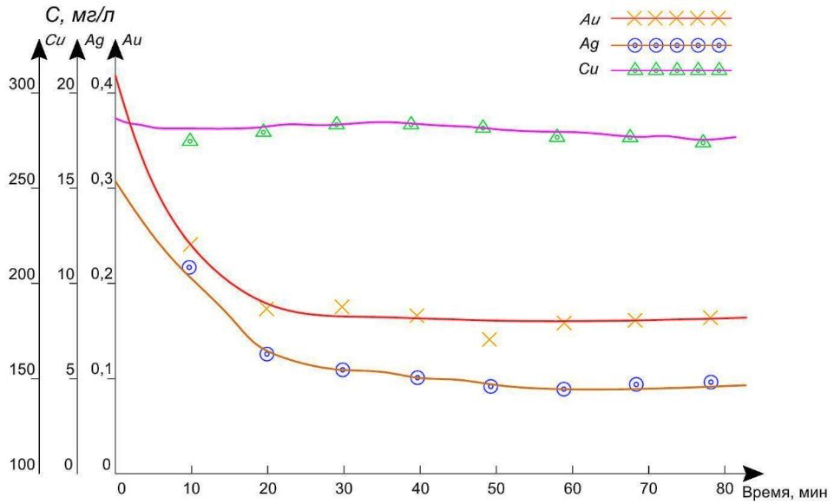
Рисунок 3.1 – Электрохимическое осаждение золота, серебра и меди из тиосульфатных растворов

Разработан новый способ электрохимического осаждения золота непосредственно из бедных тиосульфатных растворов, который позволяет упростить и удешевить технологический процесс за счет исключения громоздких переделов сорбции и десорбции золото перед электролизом.
Способ электрохимического извлечения золота из тиосульфатных растворов, заключающийся в том, что
1. С целью селективного и интенсивного извлечения золота из бедных по содержанию металла растворов, процесс осаждения золота производят в виде сульфидного соединения золота на катоде при низком напряжении в электрохимических ячейках, например, 2-3 в и высоких плотностях тока на катоде, например, выше 140 А/м².
2. Способ по п. l., отличающийся тем, что для снижения потерь электрического тока во внешних сетях, вызванных использованием в процессе электролиза высоких плотностей тока, процесс проводят в условиях биполярного электролиза, где электролит выполняя роль проводника второго рода исключает использование внешних сетей и контактов.
Способ по п.п. 1, 2 отличающийся тем, что получающиеся катодные осадки сульфида золота с примесями элементный серы перерабатывают по известным технологиям, включающим обжиг – плавку осадка с получением из огарка золотосодержащего слитка, а из обжиговых газов при санитарной очистке щелочными реагентами получают тиосульфатный реагент, используемый для выщелачивания золота из исходного сырья.
В целях повышения эффективности нового способа электрохимического осаждения золота непосредственно из тиосульфатных растворов разработана конструкция биполярного электролизера обеспечивающий ускоренную эвакуацию продуктов процесса из межэлектродного пространства: твердых за счет сил гравитации вниз, а газообразных также за счет естественных причин строго вверх, предотвращая их взаимный контакт (рисунок 3.2, 3.3, 3.4).

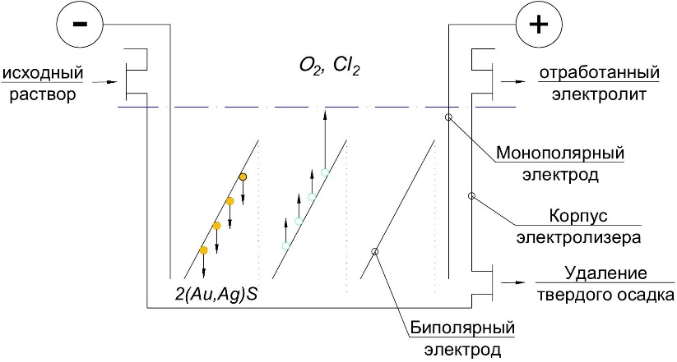
Рисунок 3.2
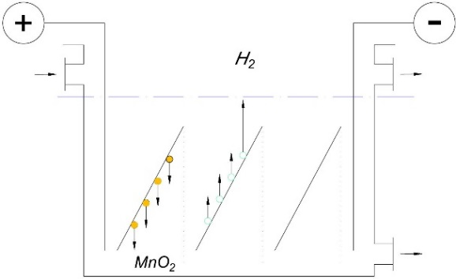 | 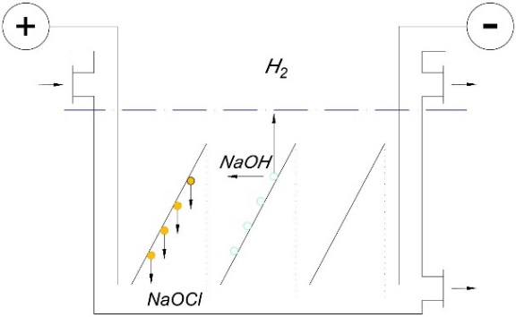
Рисунок 3.3 | Рисунок 3.4

Биполярный электролизер с плоско-параллельными биполярными электродами, погруженными вертикально в электролит отличающийся тем, что:

1. С целью снижения прохождения вторичных реакций в межэлектродных пространствах и повышения за счет этого показателей процесса электролиза, электроды устанавливают в электролит пареллельно с наклоном к горизонтальной поверхности с зеркалом катодной поверхности обращенной вниз и анодной вверх при формировании твердого целевого продукта на катоде, при этом линия нижнего среза предыдущего электрода не должна заходить за проекцию линии верхнего среза каждого последующего электрода.
2. Способ по п.1, отличающийся тем, что с целью минимизации времени пребывания и контактов продуктов электрохимического процесса в межэлектродном пространстве ширина электродов по размерам должна превышать высоту при сохранении требуемой поверхности электродов.
3. Способ по п.1 и п.2 отличающийся тем, что при формировании целевых продуктов в электролизере на анодной поверхности, например, при получении диоксида марганца и т.п., наклон электродов меняется в обратную сторону или меняются в другую сторону электрические полюса.
В результате обобщения результатов испытания нового способа электрохимического осаждения золота непосредственно из бедных тиосульфатных растворов с применением новой конструкции биполярного электролизера подана заявка на изобретение.

Заключение

Краткие выводы по результатам НИР. На основании проведенных исследований согласно календарного плана работ на 2018-2020 годы можно сделать следующие выводы:
Проведенными исследованиями установлен верхний и нижний предел крупности дробления, позволяющий последовательное раскрытие минеральных зерен при соответствующих методах обогащения данного класса крупности. Ситовым анализом установлено распределение золота по классам крупности. Определено изменение гранулометрического состава руды от продолжительности измельчения.
- Методом «Бокса-Уилсона» получены уравнения регрессии, описывающие взаимосвязь основных факторов, влияющих на процесс флотации труднообогатимых золотосодержащих руд коры выветривания.
- Проведенными исследованиями по гравитационному обогащению золотосодержащей руды месторождения «Кварцитовые Горки» установлено, что данная руда гравитационными методами плохо обогащается (извлечение 5,16-10,78 %). Преобладает связанное тонкодисперсное золото, заключенное в пирите, арсенопирите.
- Переработка руды по схеме гравитационное обогащение (отсадка и перечистка концентрата отсадки на концентрационом столе) – флотация хвостов гравитации получено суммарное извлечение золота в концентраты 59,8 %. Содержание золота в концентратах составило: гравиоконцентрат – 15,65 г/т, флотоконцентрат – 42,07 г/т. В хвостах обогащения содержание золота составило 1,55 г/т.
- Проведены укрупненные лабораторные исследования по сульфит-тиосульфатному выщелачиванию коллективных углистых золотомышяковых концентратов месторождения Бакырчик.
- Получены высокие показатели извлечения золота (96-98%) в раствор при менее жёстких условиях ведения процессов окисления и выщелачивания концентрата, в сравнений с цианидным редокс-процессом: давление в автоклаве снижено с 16-20 атмосфер до 5 атмосфер; температура снижена с 290-300°С до 60°С; в качестве окислителя вместо кислорода – использован воздух, что исключает необходимость сооружения кислородной станции.
- Проведен анализ по механохимии минералов при механической активации.
- Проведены исследования по супертонкому измельчению золотосодержащих сульфидных руд. Механоактивационное измельчение проведено с целью вскрытия тонкодисперсного золота.
- Исследованиями по повышению извлечения золота флотацией на основе более тонкого измельчения руды установлено, что с увеличением тонины помола руды снижается содержание золота в хвостах флотации до 0,7г/т. Максимальное извлечение золота в концентрат составило 84,59 %.
Сорбционное цианирование механоактивированной смеси флотационных концентратов, также приводит к снижению содержания золота в хвостах цианирования.
Необходимая продолжительность механоактивации составила 9-12 мин. после которой содержание класса менее 10 мкм в активированном материале составила 93,94 % по классу менее 40 мкм. Хвосты сорбции получены с содержанием золота 0,31г/т, извлечение золота в раствор от операции составило 85,65 %.
Исследования по механохимической активации сульфидного золотосодержащего сырья показали более высокую эффективность этого метода при условии проведения этой операции, во-первых, в щелочной среде, а также в присутствии кислорода воздуха и ионов меди, во-вторых, при использовании в последующей операции выщелачивания измельченного продукта сульфит-тиосульфатного реагента. Такой метод переработки сульфидного сырья может обеспечить высокие показатели извлечения золота в раствор на обоих переделах и позволяет трансформировать в тиосульфатное соединение и использовать в качестве реагента значительную часть собственной сульфидной серы в сырье.
Работа была продолжена в направлении уточнения и оптимизации параметров процессов на обоих переделах разрабатываемой технологии. Проведены более глубокие исследования по поиску методов улучшения показателей извлечения золота путем дополнительного повышения в этих процессах окислительного потенциала среды, как за счет использования реагентов ,так и за счет электрохимического воздействия.
- Разработан новый способ электрохимического осаждения золота непосредственно из бедных тиосульфатных растворов, который позволяет упростить и удешевить технологический процесс за счет исключения громоздких переделов сорбции и десорбции золото перед электролизом.
Способ электрохимического извлечения золота из тиосульфатных растворов, заключающийся в том, что
1. С целью селективного и интенсивного извлечения золота из бедных по содержанию металла растворов, процесс осаждения золота производят в виде сульфидного соединения золота на катоде при низком напряжении в электрохимических ячейках, например, 2-3 в и высоких плотностях тока на катоде, например, выше 140 А/м².
2. Способ по п. l., отличающийся тем, что для снижения потерь электрического тока во внешних сетях, вызванных использованием в процессе электролиза высоких плотностей тока, процесс проводят в условиях биполярного электролиза, где электролит выполняя роль проводника второго рода исключает использование внешних сетей и контактов.
Способ по п.п. 1, 2 отличающийся тем, что получающиеся катодные осадки сульфида золота с примесями элементный серы перерабатывают по известным технологиям, включающим обжиг – плавку осадка с получением из огарка золотосодержащего слитка, а из обжиговых газов при санитарной очистке щелочными реагентами получают тиосульфатный реагент, используемый для выщелачивания золота из исходного сырья.
- В целях повышения эффективности нового способа электрохимического осаждения золота непосредственно из тиосульфатных растворов разработана конструкция биполярного электролизера обеспечивающий ускоренную эвакуацию продуктов процесса из межэлектродного пространства: твердых за счет сил гравитации вниз, а газообразных также за счет естественных причин строго вверх, предотвращая их взаимный контакт.
Биполярный электролизер с плоско-параллельными биполярными электродами, погруженными вертикально в электролит отличающийся тем, что:
1. С целью снижения прохождения вторичных реакций в межэлектродных пространствах и повышения за счет этого показателей процесса электролиза, электроды устанавливают в электролит пареллельно с наклоном к горизонтальной поверхности с зеркалом катодной поверхности обращенной вниз и анодной вверх при формировании твердого целевого продукта на катоде, при этом линия нижнего среза предыдущего электрода не должна заходить за проекцию линии верхнего среза каждого последующего электрода.
2. Способ по п.1, отличающийся тем, что с целью минимизации времени пребывания и контактов продуктов электрохимического процесса в межэлектродном пространстве ширина электродов по размерам должна превышать высоту при сохранении требуемой поверхности электродов.
3. Способ по п.1 и п.2 отличающийся тем, что при формировании целевых продуктов в электролизере на анодной поверхности, например, при получении диоксида марганца и т.п., наклон электродов меняется в обратную сторону или меняются в другую сторону электрические полюса.
В результате обобщения результатов испытания нового способа электрохимического осаждения золота непосредственно из бедных тиосульфатных растворов с применением новой конструкции биполярного электролизера подана заявка на изобретение.
Оценка полноты решения поставленных задач. Предлагаемая технология переработки сырья, по сравнению с используемой в настоящее время цианидной технологией, является экологически безопасной и экономически эффективной. Существенно упрощается аппаратурное оформления технологических переделов извлечения золота, уменьшается капиталоемкость производства, достигается мультипликативный эффект.
Рекомендации и исходные данные по конкретному использованию результатов НИР. По завершению выполняемой НИР и полученным результатам ожидается внедрения в производственный и учебный процесс.
Оценка технико-экономической эффективности внедрения. Использование данной технологии переработки золотосодержащего сырья позволит решить ряд задач: вовлечь в переработку труднообогатимые золотосодержащие руды и оздоровить экологическую обстановку промышленной зоны. Получены высокие показатели извлечения золота (96-98%) в раствор при менее жёстких условиях ведения процессов окисления и выщелачивания концентрата, в сравнении с цианидным редокс-процессом; комплексно использовать минеральное сырье, используя механо-химическое активирование концентрата трансформировать часть сульфидной серы в сырье в гидросульфидный и тиосульфатный реагент для извлечения золота; разработанный новый способ электрохимического осаждения золота с использованием новой конструкции биполярного электролизера может быть успешно внедрен и для осаждения других металлов.
Оценка научно-технического уровня выполненной НИР в сравнении с лучшими достижениями в данной области. Данная разработка проведена на современном научно-техническом уровне с использованием современного аналитического и исследовательского оборудования, на основе последних достижений в области теории и практики по переработке упорных видов золотосодержащего сырья. Показана возможность извлечения части золота за счет гидросульфидного и тиосульфатного реагента полученного в условиях механохимической активации из сульфидной серы, содержащейся в сырье. Получены более высокие показатели извлечения золота в сравнении с другими методами.

Список использованных источников

1 Перегудов В.В., Шаутенов М.Р. Золотая минерализация Казахстана // Изд-во КазНТУ им. К.И. Сатпаева. 1 – том. Алматы, 2017. – С.527.
2 Breuer P.L. и др. Кинетика тиосульфатного выщелачивания золота в присутствии меди и аммиака // Minerals Engineering. V.13.- №10-11. 2000. - p.1071 – 1081.
3 Zipperian и др. Извлечение золота и серебра из риолитовых рудвыщелачивание тиосульфатном аммонияю // Hydrometallurgy, 1998. – №3.
4 Marchbank, Dreisinger и др. // Патент США №5536297, 1996.
5 Бегалинов А.Б., Медеуов Ч.К., Бегалинов А.А., Перегудов В.В. Технология переработки золотосодержащих кор выветривания участка «Сымбат» (стадия обогащения)// Горный журнал Казахстана.-2007.-№3. - С.9-15.
6 Бегалинов А.Б., Ахметжанов Т.К., Яковлев А.П., Медеуов Ч.К. и др. Тиосульфатное выщелачивание золота. Теория и практика. Научная монография, Алматы, 2001, 251с.
7 Langhans J.W. и др. Медно-каталитическое тиосульфатное выщелачивание низкосортных золотосодержащих руд// Гидроматаллургия 1992. – №29. С.192-203.
8 Wan R. и др. // Патент США – №WO 95/04164, 1995.
9 Leaching gold by low concentration thiosulfate solution / Cao Changlin, Hu Liexue, Gong Qian // Trans. Non-ferrous. Metals Soc. China. 1992. 2, N4.
10 Keley B.J. Патент США №4369061, 1983.
11 Яковлев А.П., Бегалинов А., Медеуов Ч.К. и др. Разработка технологии переработки сульфидных углистых мышьяковистых золотосодержащих концентратов месторождения Бакырчик. Отчет АО «Технопарк-Степногорск», 1996.
12 Бегалинов А.Б., Яковлев А.П., Лобко С.В. и др. Способ извлечения золота из сульфидных руд и концентратов. А.с. №7631 (РК) от 11.03.1998.
13 Бегалинов А.Б., Яковлев А.П., Лобко С.В. Промышленное освоение тиосульфатной технологии извлечения золота на месторождениях Казахстана// Горный журнал (РФ). №11, Москва, 2001, стр.90-93.
14 Бегалинов А.Б., Яковлев А.П. и др. Тиосульфатная технология извлечения золота из комплексных видов сульфидного сырья. Горный журнал Казахстана, №2, г.Алматы, 2003. – С.34-37.
15 Бегалинов А.Б., Перегудов В.В. Абдуллаев О.Т. К минералогической характеристике золота, в руде Кумыстинской группы месторождений. Горно-гелогогический журнал, №1, г.Алматы, 2007. –С.21-24.
16 Бегалинов А.Б., Медеуов Ч.К., Бегалинов А.А., Перегудов В.В. Технология переработки золотосодержащих кор выветривания участка «Сымбат» (стадия гидрометаллургия) // Горный журнал Казахстана. 2007. - №4. -С.2-6.
17 Бегалинов А.Б., Медеуов Ч.К., Абдуллаев О.Т. Тиосульфатное выщелачивание золота (производственный опыт) // Горный журнал РФ. – 2008. - №3. - С.50-52.
18 Смольяков А. Р. Раскрытие минералов при измельчении руды // Горный информационно-аналитический бюллетень (научно-технический журнал). 2007. № 8. C. 224–234.
19 Болдырев В.В., Авакумов Е.Г. Механохимия твердых неорганических веществ // Успехи химии. – 1971. – Т.XL, вып.10. – С. 1835 – 1856.
20 Голосов С.И., Юсупов Т.С., Гусев Г.М., Молчанов В.И. Возможности совершенствования технологии переработки минерального сырья на основе тонкого диспергирования и механической активации // Физико-технические проблемы разработки полезных ископаемых. – 1972. – № 4. – С. 104–110.
21 Лаптева Е.С., Юсупов Т.С., Бергер А.С. Физико-химические изменения слоистых силикатовв процессе механической активации. – Новосибирск, 1981. – С. 145-149.
22 Бегалинов А.Б., Шаутенов М.Р., Медеуов Ч.К., Алменов Т.М. Бесцианидная технология извлечения золота из труднообогатимого природного и техногенного минерального сырья. // Горный журнал Казахстана. – Алматы, 2018. – №1. – С.23 – 27.
23 Бегалинов А.Б., Медеуов Ч.К., Бегалинов А.А., Перегудов В.В. Технология переработки золотосодержащих кор выветривания участка Сымбат (стадия обогащения). // Горный журнал Казахстана. – Алматы, 2007. – №3. – С.9 – 15.
24 Турысбекова Г.С., Меретуков М.А., Бектай Е.К. «Золото: Инновации в химии и металлургии». Алматы: КазНТУ, 2015 – 632с.
25 Ахметов Н.С. «Общая и неорганическая химия» М.: Высшая школа, 1988, 639с.
26 Тюрин Н.Г. «Роль окислительно-восстановительного потенциала в процессах растворения и осаждения золота». Исследования природного и технического минералообразования. М.: Наука. 1966.
27 Balaz P. Mechanochemistry in nanoscience and minerals engineering Springer. Berlin. 2008, 413p.
28 Opoczky L. Powder Technol. 1977. V.17. P1-7.
29 Ostwald W. Lehrbuch der allgemeinen chemie. Bd.2. Engelmann. Leipzig. 1891. 1163s.
30 Бегалинов А.Б., Шаутенов М.Р., Алменов Т.М., Бектур Б.К., Искаков Е.Е. Монография / Бесцианидная технология переработки золотосодержащего минерального сырья – Алматы: Издательство КазНИТУ им. К.И.Сатпаева, 2020. -332 с.
31 Жучков И.А., Бубеев П.П., Сопоставительная оценка способов выделения серебра из тиосульфатных растворов. Цветная металлургия. №3, 1990. С. 62-66.
32 Е. В. Уткин «Обезвреживание и очистка от мышьяка растворов после бактериального выщелачивания упорных золото – мышьяковых концентратов». Автореферат диссертации на соискание ученой степени канд. техн. наук. М., 1996.

ПРИЛОЖЕНИЕ А

Календарный план работ за 2018-2020 годы
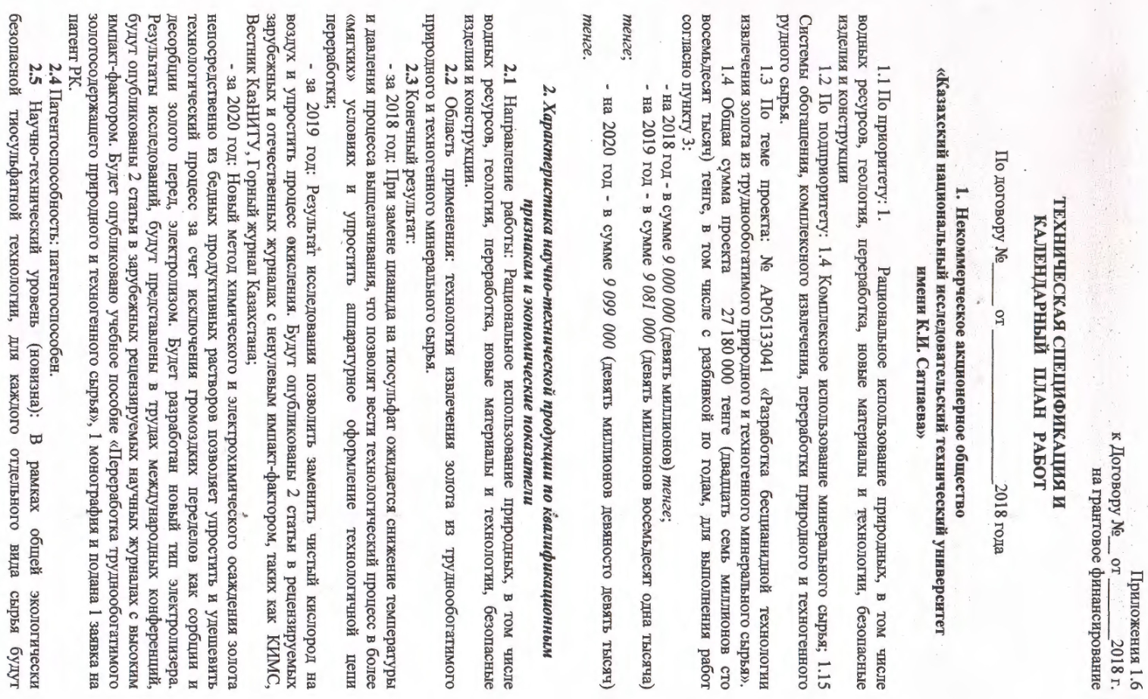
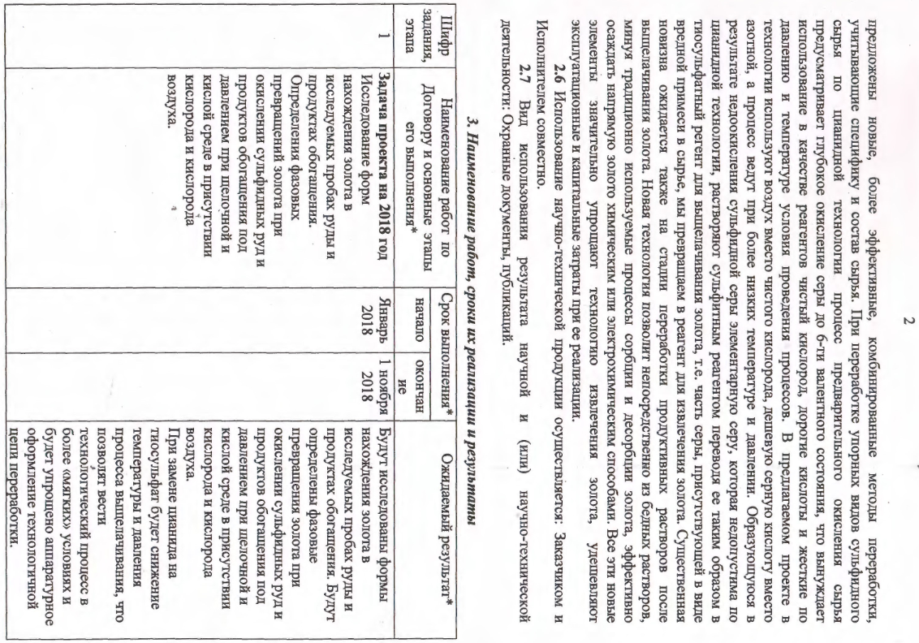

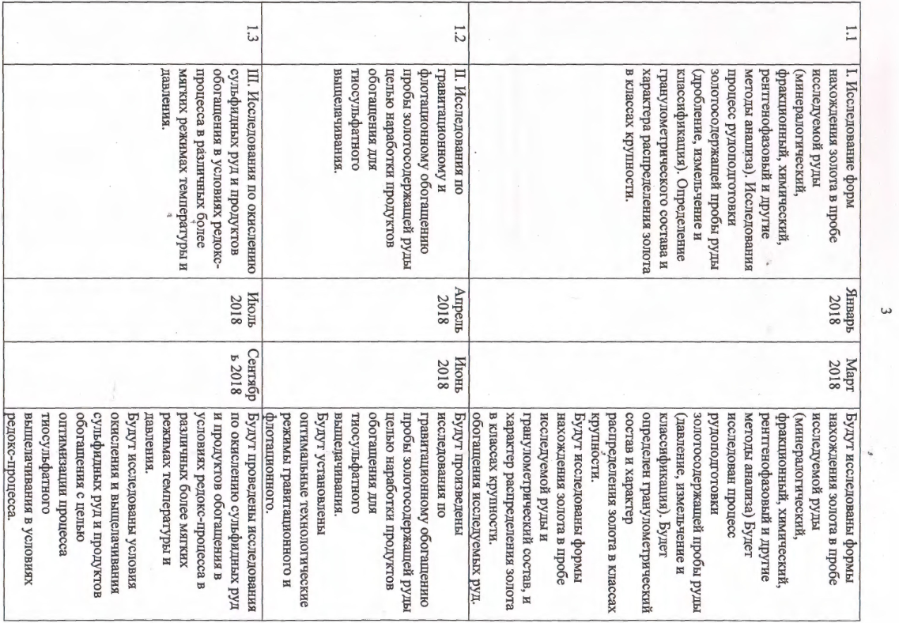

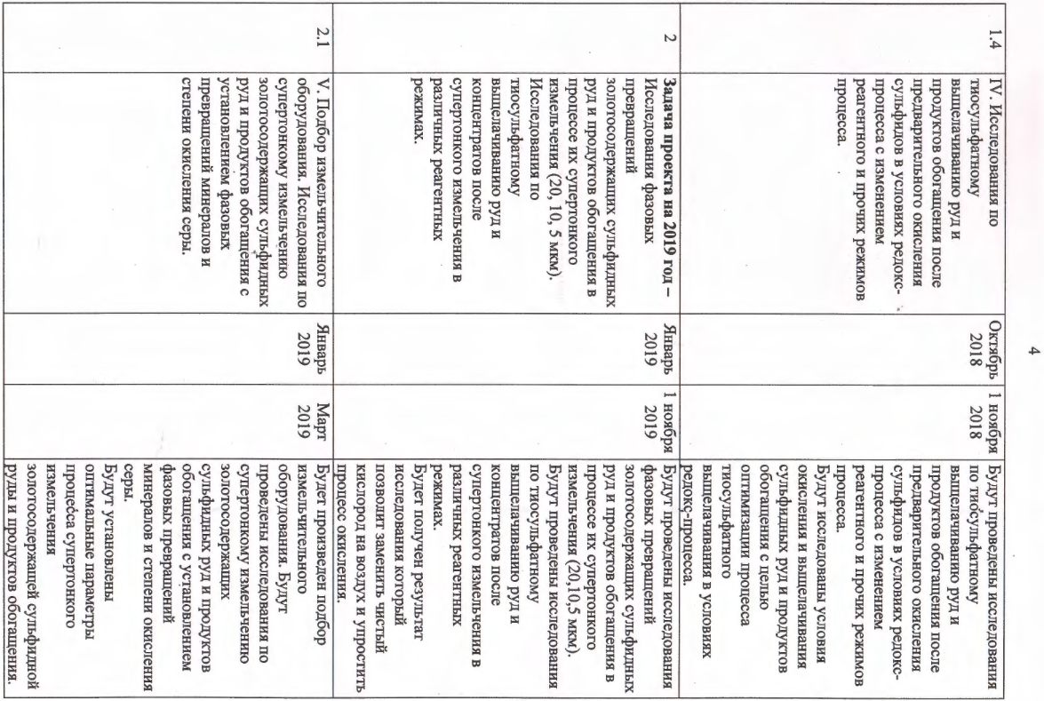

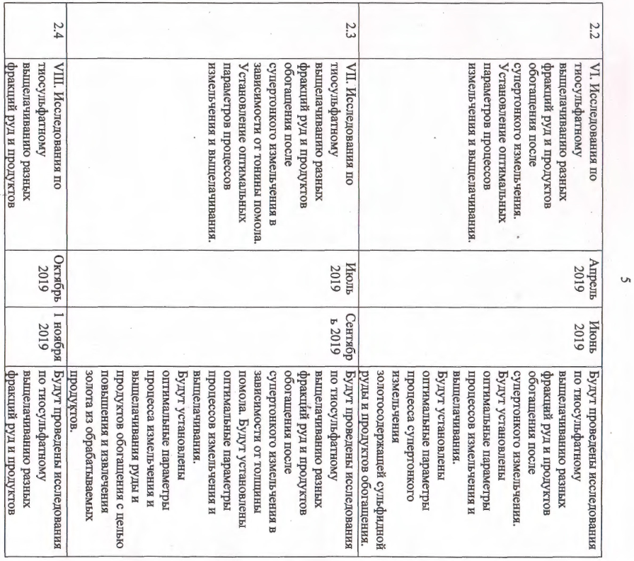

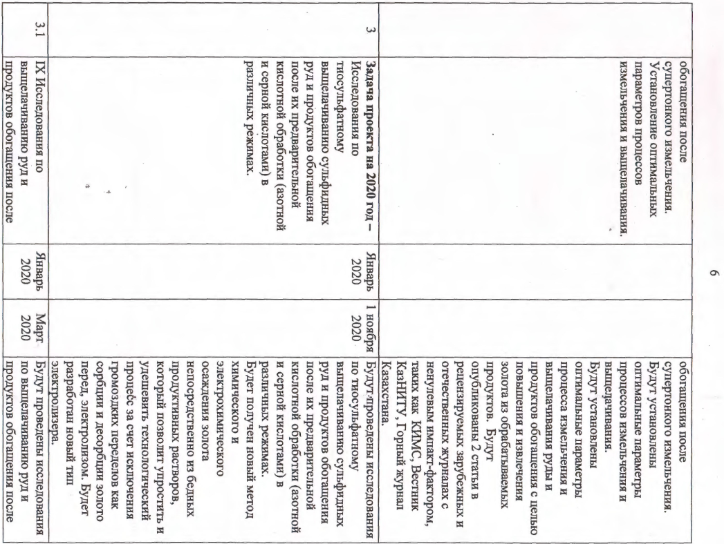

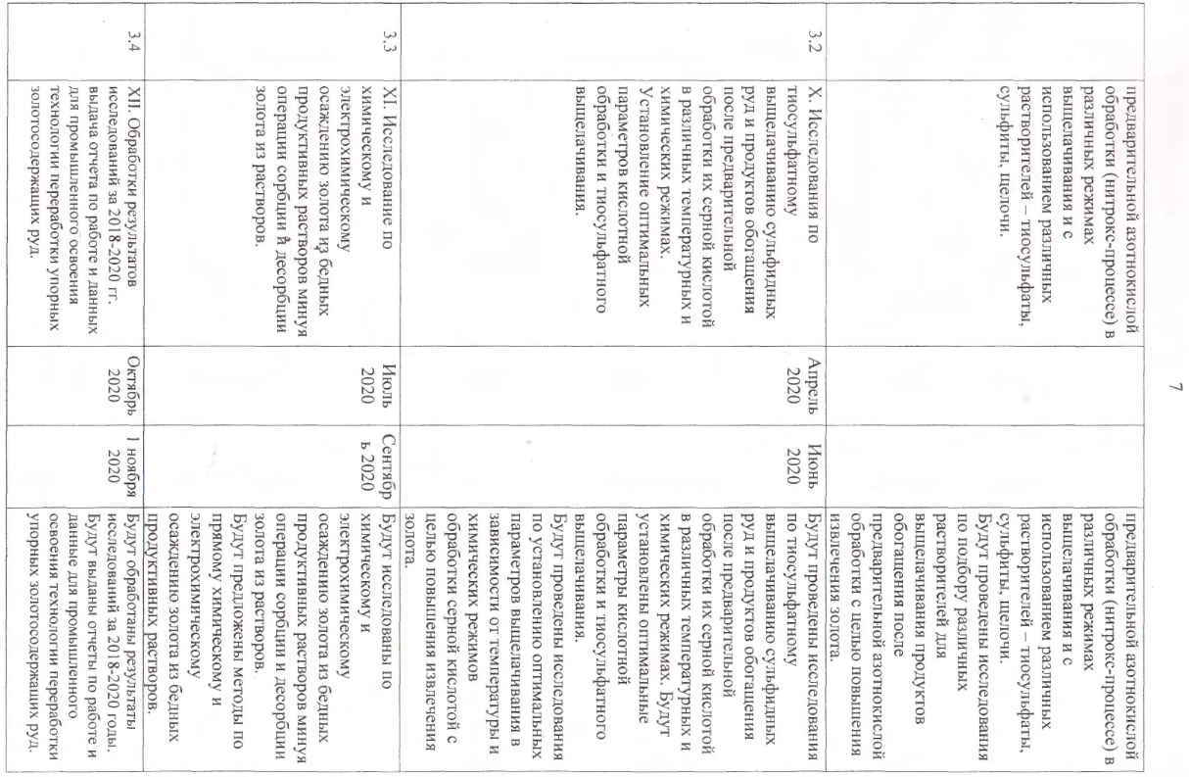

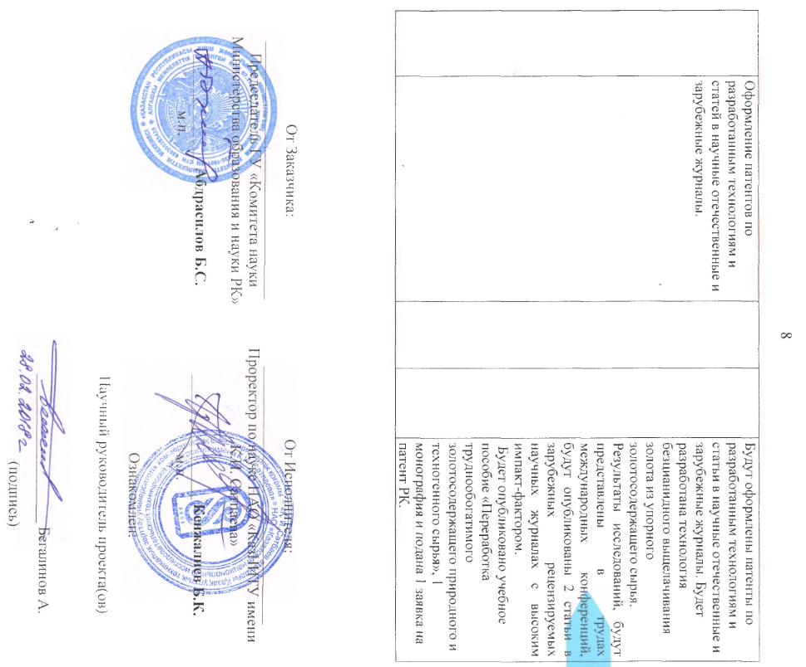

ПРИЛОЖЕНИЕ Б

Перечень опубликованных работ по теме за 2018-2020 годы

№ | Выходные данные работ | Ссылка
2018 год
1 | Бегалинов А., Шаутенов М.Р., Медеуов Ч.К.,  Алменов Т.М. «Бесцианидная технология извлечения золото из труднообогатимого природного и техногенного минерального сырья». Научно-технический и производственный «Горный журнал Казахстана», №10 Алматы, 2018г. стр. 23-28. | Копия приложена
2 | Перегудов В.В., Шаутенов М.Р., Бегалинов А.Б.  К методике поиска и оценке месторождений золота.  Материалы XVII Международной научно-практической конференции «Ресурсовоспроизводящие, малоотходные и природоохранные технологии освоения недр» в рамках программы модернизации общественного сознания «Ориентация на будущее: духовное возрождение» г.Актау, 17-20 сентября 2018г., стр. 109-111. | Копия приложена
3 | Перегудов В.В., Шаутенов М.Р., Бегалинов А.Б., Левин В.Л., Заякина С.Б. К технологии обогащения золошлаковых образований Экибастузских углей. Материалы XVII Международной научно-практической конференции «Ресурсовоспроизводящие, малоотходные и природоохранные технологии освоения недр» в рамках программы модернизации общественного сознания «Ориентация на будущее: духовное возрождение» г.Актау, 17-20 сентября 2018г., стр. 113-114. | Копия приложена
4 | Перегудов В.В., Шаутенов М.Р., Бегалинов А.Б., Левин В.Л., Заякина С.Б. «О результатах изучения золотосульфидных руд (рудное тело №1) месторождения кварцитовые горки (Северный Казахстан)» Материалы XVII Международной научно-практической конференции «Ресурсовоспроизводящие, малоотходные и природоохранные технологии освоения недр» в рамках программы модернизации общественного сознания «Ориентация на будущее: духовное возрождение» г.Актау, 17-20 сентября 2018г., стр. 115-116. | Копия приложена
2019 год
1 | Begalinov, A., Shautenov, M., Almenov, T., Bektur, B., Zhanakova, R. Prospects for the effective use of reagents based on sulfur compounds in the technology of extracting gold from resistant types of gold ore (Article). Satbayev University, Kazakhstan. Journal of Advanced Research in Dynamical and Control SystemsVolume 11, Issue 8 Special Issue, 2019, Pages 1791-1796. | https://www.jardcs.org/abstract.php?id=2521#
2 | Перегудов В.В., Шаутенов М.Р., Бегалинов А. Carla – технология поиска месторождений золота по золоту. XII Конгрессе обогатителей страны СНГ, НИТУ МИСиС, г.Москва, 25 – 27 февраля, 2019 года.-С.65-67. | Копия приложена
3 | Перегудов В.В., Шаутенов М.Р., Бегалинов А., Левин В.Л. Минералы – трассеры золотой минерализации в технологических продуктах. XII Конгрессе обогатителей страны СНГ, НИТУ МИСиС, г.Москва, 25 – 27 февраля, 2019 года. -С.67-69. | Копия приложена
4 | Бегалинов А., Медеуов Ч.К., Шаутенов М.Р., Алменов Т.М. Перспективы эффективного использования реагентов на основе соединений серы в технологии извлечения золота из упорных видов сырья. XII Конгрессе обогатителей страны СНГ, НИТУ МИСиС, г.Москва, 25 – 27 февраля, 2019 года. -С.332-334. | Копия приложена
5 | Шаутенов М.Р., Заякина С.Б., Перегудов В.В., Бегалинов А. Исследование по переработке золошлаковых отходов с получением полезных компонентов. Горный журнал Казахстана, №10, 2019. | Копия приложена
2020 год
1 | Begalinov, A., Almenov, T., Zhanakova, R., Bektur, B. «Analysis of the stress deformed state of rocks around the haulage roadway of the beskempir field (Kazakhstan)» Satbayev University, Almaty, 50013, Kazakhstan. Mining of Mineral Deposits.Volume 14, Issue 3, 2020, Pages 28-36. | http://mining.in.ua/2020vol14_3_4.html
2 | Begalinov, A., Khomiakov, V., Serdaliyev, Y., Iskakov, Y., Zhanbolatov, A. «Formulation of methods reducing landslide phenomena and the collapse of career slopes during open-pit mining» (Conference Paper). Satbayev University, Kazakhstan. Volume 168, 6 May 2020, Номер статьи 000062nd International Conference Essays of Mining Science and Practice, RMGET 2020; Dnipro; Ukraine; 22 April 2020. | https://www.e3s-conferences.org/articles/e3sconf/abs/2020/28/e3sconf_rmget2020_00006/e3sconf_rmget2020_00006.html
3 | Zhanakova, R.ª, Pankratenko, А.^{b}, Almenov, Т.ª, Bektur, В.ª «Rational selection of the form of support for the formation of genetic composition of rocks in the conditions of the Beskempir». ªKazakh National Research Technical University named after K. I. Satpayev (Satpayev University), Almaty, Kazakhstan. ^{b}National University of Science and Technology (MISIS), Moscow, Russian Federation. News of the National Academy of Sciences of the Republic of Kazakhstan, Series of Geology and Technical Sciences Volume 1, Issue 439, 2020, Pages 106-113 | http://nblib.library.kz/elib/library.kz/jurnal/%D0%93%D0%B5%D0%BE%D0%BB%D0%BE%D0%B3%D0%B8%D1%8F_01_2020/Zhanakova.Pankratenko.pdf
4 | Бегалинов А.Б., Шаутенов М.Р., Алменов Т.М., Бектур Б.К., Искаков Е.Е. Монография / Бесцианидная технология переработки золотосодержащего минерального сырья – Алматы: Издательство КазНИТУ им. К.И.Сатпаева, 2020. -332 с. | Копия приложена
5 | А.Бегалинов, М.Р.Шаутенов, Т.М.Алменов, Жанакова Р.К., Б.К.Бектур. Учебное пособие / Переработка труднообогатимого золотосодержащего природного и техногенного сырья – Алматы. Издательство КазНИТУ им. К.И.Сатпаева, 2020. -229 с. | Копия приложена
6 | А.Бегалинов, М.Шаутенов, С.Юсупов, Т.М.Алменов, С.Б.Юлусов Заявка на патент / Способ извлечения золота из тиосульфатных растворов. 2020. | Подана заявка

ПРИЛОЖЕНИЕ В

Выписки из протоколов заседаний

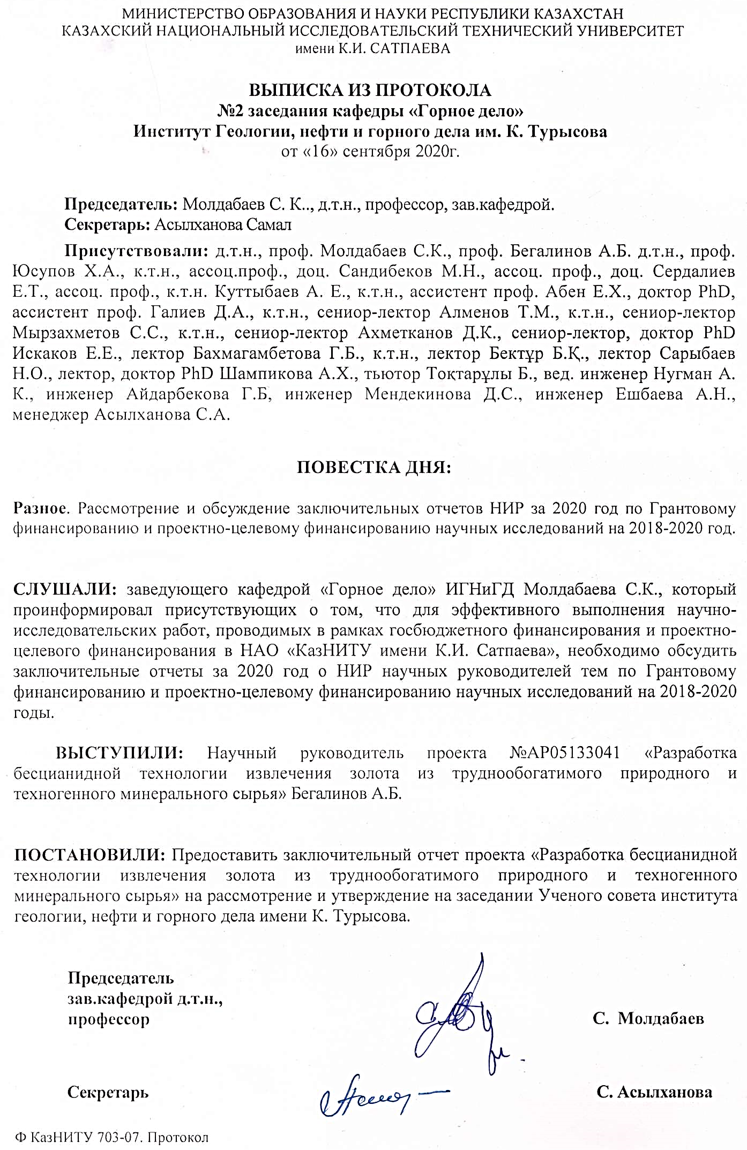

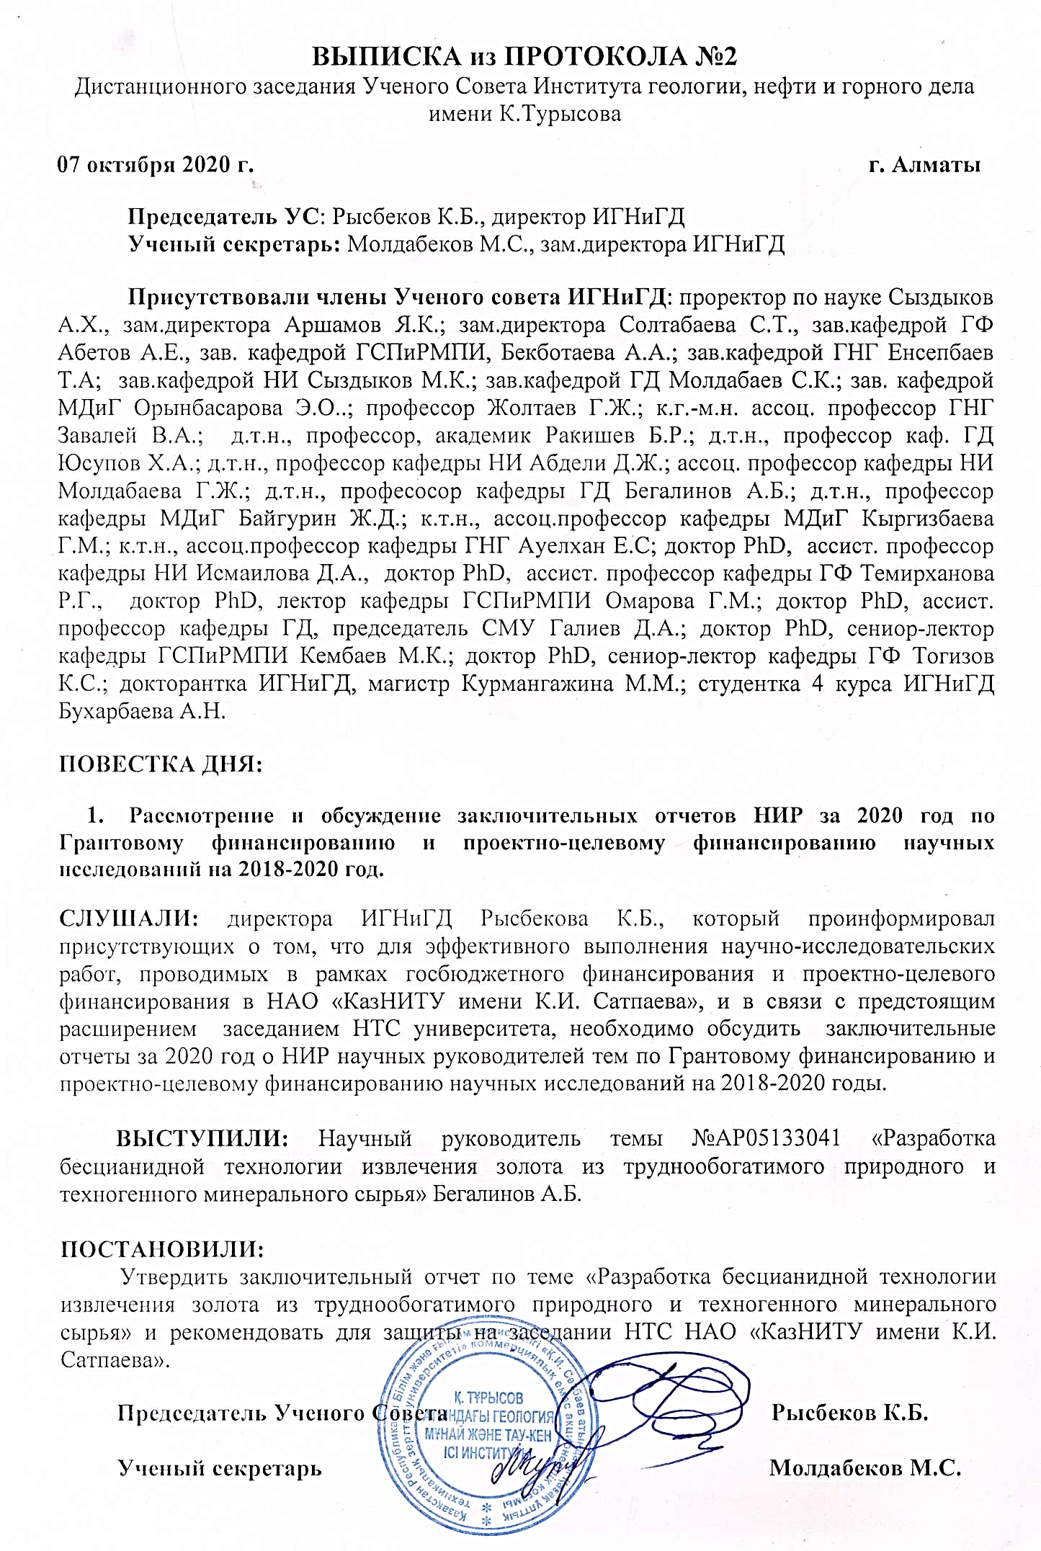

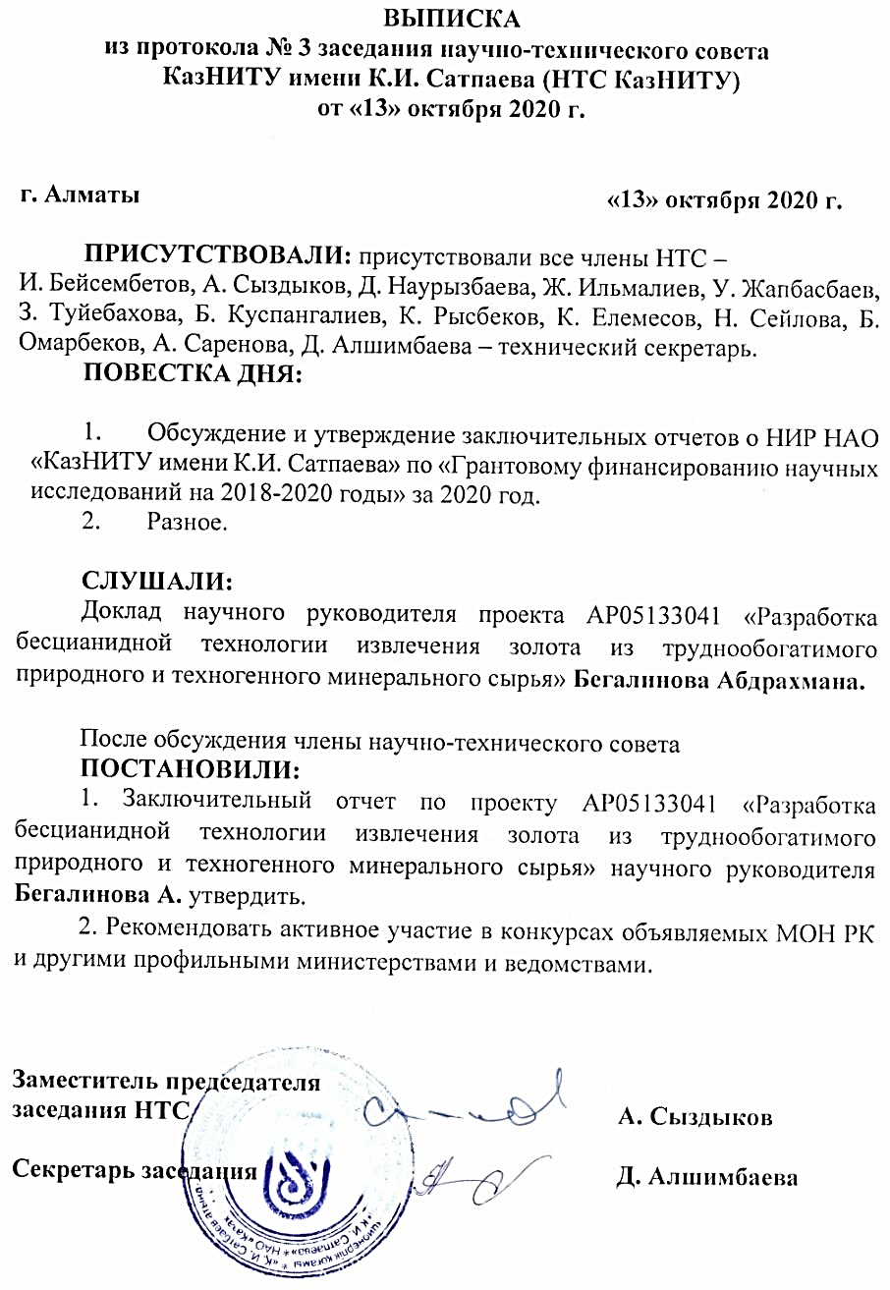

Термин впервые использован В. Освальдом, считавшим механохимическую активацию самостоятельным разделом науки, наряду с термохимией и фотохимией [29]

